SISTEM PENDUKUNG KEPUTUSAN PRIORITAS PEMBANGUNAN DESA MENGGUNAKAN
METODE FUZZY TSUKAMOTO
DI DESA BOTUBILOTAHU

Oleh
DWI UTAMI
T3117313

SKRIPSI

Untuk memenuhi salah satu syarat ujian
Guna memperoleh gelar sarjana



PROGRAM SARJANA
TEKNIK INFORMATIKA
UNIVERSITAS ICHSAN GORONTALO
GORONTALO
2020
PERSETUJUAN SKRIPSI

SISTEM PENDUKUNG KEPUTUSAN PRIORITAS PEMBANGUNAN DESA MENGGUNAKAN
METODE FUZZY TSUKAMOTO
DI DESA BOTUBILOTAHU

Oleh
Dwi Utami
T3117313

SKRIPSI

Untuk memenuhi salah satu syarat ujian
guna memperoleh gelah sarjana
Program Studi Teknik Informatika,
Ini telah disetujui oleh Tim Pembimbing

Gorontalo, Maret 2020

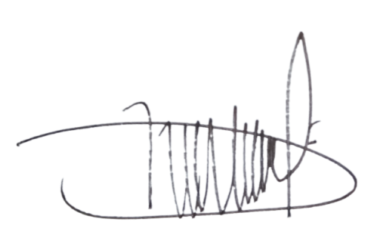

Pembimbing II

Betrisandi S.Kom, M.Kom Irvan Muzakkir S.Kom, M.Kom
PENGESAHAN SKRIPSI

SISTEM PENDUKUNG KEPUTUSAN PRIORITAS PEMBANGUNAN DESA MENGGUNAKAN
METODE FUZZY TSUKAMOTO
DI DESA BOTUBILOTAHU

Oleh
Dwi Utami
T3117313

Diperiksa oleh Panitia Ujian Strata Satu(S1)
Universitas Ichsan Gorontalo


- Ketua Penguji
Ruhmi Sulaehani M.kom

- Anggota
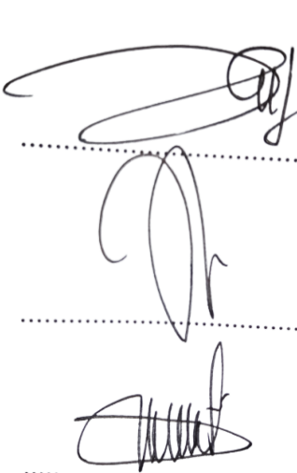
Annahl Riadi M.kom

- Anggota
Marniyati H. Botutihe M.kom

- Anggota
Betrisandi M.kom

- Anggota
Irvan Muzakkir M.kom ..................................

PERNYATAAN SKRIPSI

Dengan ini saya menyatakan bahwa :
- Karya tulis (Skripsi) saya ini adalah asli dan belum pernah diajukan untuk mendapatkan gelar akademik (Sarjana) baik di Universitas Ichsan Gorontalo maupun di perguruan tinggi lainnya.
- Karya tulis (Skripsi) saya ini adalah murni gagasan, rumusan, dan penelitian saya sendiri, tanpa bantuan pihak lain, kecuali arahan dari Tim Pembimbing.
- Dalam karya tulis (Skripsi) saya ini tidak terdapat karya atau pendapat yang telah di publikasikan orang lain, kecuali secara tertulis dicantumkan sebagai acuan/sitasi dalam naskah dan dicantumkan pula dalam daftar pustaka.
- Pernyataan ini saya buat dengan sesungguhnya dan apabila dikemudian hari terdapat penyimpangan dan ketidakbenaran dalam pernyataan ini, maka saya bersedia menerima sanksi akademik berupa pencabutan gelar yang telah diperoleh karna karya tulis ini, serta sanksi lainnya sesuai dengan norma-norma yang berlaku di Universitas Ichsan Gorontalo.

Kota, Maret 2021
Yang Membuat Pernyataan,

Dwi Utami

ABSTRACT

DWI UTAMI. T3117313. DECISION SUPPORT SYSTEM OF VILLAGE DEVELOPMENT PRIORITY USING FUZZY TSUKAMOTO METHOD IN BOTUBILOTAHU VILLAGE


The priority for village development is a manifestation of a country's desire to develop in a better direction in terms of economy and human beings and create a society with justice and prosperity. The determination of village development priorities needs to be done more optimally to assist village officials in determining development due to their needs towards a precise determination in determining village development. The determination of village development priorities can be solved by using the Fuzzi Tsukamoton method which has never been tested before but is proven to be able and reliable in solving problems such as determining village development priorities. The results of the study indicate that the accuracy of the Tsukamoto fuzzy model for determining village development priorities is 90% through Black Box and White Box testing. It can proceed to the development of the system that has met the programming logic requirements and is not complex, where CC = V (G) = 6 based on white box testing, then the system is free from various component errors based on black-box testing. The system can be utilized by village officials based on user acceptance testing. The most accurate Fuzzy Tsukamoto Model is obtained for determining village development priorities. The development priority determination system based on the Tsukamoto fuzzy method is reliable and effective so that it can be implemented.

Keywords: DSS, priority of village development, Fuzzy Tsukamoto
ABSTRAK

DWI UTAMI. T3117313. SISTEM PENDUKUNG KEPUTUSAN PRIORITAS PEMBANGUNAN DESA MENGGUNAKAN METODE FUZZY TSUKAMOTO DI DESA BOTUBILOTAHU

Prioritas Pembangunan Desa merupakan wujud dari keinginan sebuah Negara untuk berkembang ke arah yang lebih baik dari segi ekonomi maupun manusianya, dan mewujudkan masyarakat yang adil dan makmur. Penentuan prioritas pembangunan desa perlu di lakukan lebih optimal untuk membantu perangkat desa dalam menetukan pembangunan,karena perangkat desa belum tepat dalam menentukan pembangunan desa. Penentuan prioritas pembanguan desa dapat diselesaikan dengan menggunakan metode fuzzi tsukamoto yang belum pernah diuji coba sebelumnya namun terbukti dapat dan handal dalam menyelesaikan masalah seperti penentuan prioritas pembangunan desa. Hasil penelitian menunjukan bahwa akurasi model fuzzy tsukamoto penentuan prioritas pembangunan desa sebesar 90% dengan menggunakan pengujian black box and white box sehingga dapat dilanjutkan ke pengembangan sistemnya yang telah memenuhi syarat logika pemrograman dan tidak kompleks, di mana CC = V (G) = 6 berdasarkan pengujian white box, selanjutnyasistemnya telah bebas dari berbagai kesalahan komponennya berdasarkan pengujian black box,dan sistemnya dapat di manfaatkan oleh aparat desa berdasarkan pengujian User Acceptance. Dengan demikian, diperoleh Model Fuzzy Tsukamoto yang paling akurat untuk penentuan prioritas pembangunan desa dan diperoleh pula sistem penentuan prioritas pembangunan berbasis metode fuzzy tsukamoto yang handal dan efektif sehingga dapat diimplementasikan.

Kata kunci: SPK, prioritas pembangunan desa, Fuzzy Tsukamoto

KATA PENGANTAR

Alhamdulillah, penulis dapat menyelesaikan skripsi ini dengan judul: “Sistem Pendukung Keputusan Penentuan Prioritas Pembangunan Desa Dengan Metode Fuzzy Tsukamoto”, sebagai salah satu syarat Ujian Akhir guna Program Study Teknik Informatika Fakultas Ilmu Komputer Universitas Ichsan Gorontalo.
Penulis menyadari sepenuhnya bahwa skripsi ini tidak mungkin terwujud tanpa bantuan dan dorongan dari berbagai pihak, baik bantuan moral maupun material. Untuk itu, dengan segala keikhlasan dan kerendahan hati, penulis mengucapkan banyak terima kasih dan penghargaan yang setinggi-tingginya kepada:
1. Bapak Muhammad Ichsan Gaffar,SE.M.Ak, selaku Ketua Yayasan Pengembangan Ilmu Pengetahuan dan Teknologi(YPIPT) Ichsan Gorontalo;
2. Bapak Dr. Hi. Abdul Gaffar La Tjokke, M.Si, selaku Rektor Universitas Ichsan Gorontalo;
3. Ibu Zohrahayati, S.Kom.M.Kom, selaku Dekan Fakultas Ilmu Komputer Universitas Gorontalo;
4. Bapak Sudirman S.Paana, S.Kom.M.Kom, selaku Pembantu Dekan I Bidang Akademik Fakultas Ilmu Komputer Universitas Gorontalo;
5. Ibu Irma Surya Kurmala S.Kom.M.Kom, selaku Pembantu Dekan II Bidang Administrasi Umum dan Keuangan Fakultas Ilmu Komputer Universitas Gorontalo;
6. Bapak Sudirman Melangi, S.Kom.M.Kom, selaku Pembantu Dekan III Bidang Kemahasiswaan Fakultas Ilmu Komputer Universitas Gorontalo;
7. Bapak Irvan Abraham Salihi, S.Kom.M.Kom, selaku Ketua Jurusan Tekni Informatika Fakultas Ilmu Komputer Universitas Ichsan Gorontalo;
8. Ibu Betrisandi, selaku Pembimbing I;
9. Bapak Irvan Muzakkir, selaku Pembimbing II;
10. Bapak dan Ibu Dosen Universitas Ichsan Gorontalo yang telah mendidik dan mengajarkan berbagai disiplin ilmu kepada penulis;
11. Kedua Orang Tua saya yang tercinta, atas segala kasih sayang, jerih payah dan doa restunya dalam membesarkan dan mendidik penulis;
12. Rekan-rekan seperjuangan yang telah banyak memberikan bantuan dan dukungan moral yang sangat besar kepada penulis;
13. Kepada semua pihak yang ikut membantu dalam penyelesaian skripsi ini yang tak sempat penulis sebutkan satu persatu.
Semoga Allah, SWT melimpahkan balasan atas jasa-jasa mereka kepada kami. Penulis menyadari sepenuhnya bahwa apa yang telah dicapai ini masih jauh dari kesempurnaan dan masih banyak terdapat kekurangan. Oleh karena itu, penulis sangat mengharapkan adanya kritik dan saran yang konstruktif. Akhir penulis berharap semoga hasil yang telah dicapai ini dapat bermanfaat bagi kita semua, Aamiin.

Marisa, Oktober 2020

Dwi Utami

DAFTAR ISI

HALAMAN SAMPUL
HALAMAN JUDUL...............................................................................................ii
PERSETUJUAN SKRIPSI.....................................................................................iii
PENGESAHAN SKRIPSI......................................................................................iv
PERNYATAAN SKRIPSI.......................................................................................v
ABSTRACK.............................................................................................................vi
ABSTRAK vii
KATA PENGANTAR viii
DAFTAR ISI............................................................................................................x
DAFTAR GAMBAR xiii
DAFTAR TABEL xv
BAB I PENDAHULUAN 1
1.1 Latar Belakang 1
1.2 Identifikasi Masalah 2
1.3 Rumusan Masalah 2
1.4. Tujuan Penelitian 3
1.5.Manfaat Penelitian 3
BAB II LANDASAN TEORI PENELITIAN 4
2.1 Tinjauan Studi 4
2.2 Tinjauan Pustaka 5
2.2.1 Pengertian SPK 5
2.2.2 Pembangunan Desa 6
2.2.3 Logika Fuzzy 7
2.2.4 Operasi Himpunan Fuzyy 8
2.2.5 Rule 8
2.2.6 Fuzzy Tsukamoto 9
2.2.7 Perangat lunak pendukung 21
2.2.8 Flowchart 22
2.11 Kerangka Pikir 25
BAB III METODE PENELITIAN 26
3.1 Jenis, Metode, Subjek, Objek, Waktu, dan Lokasi Penelitian 26
3.2 Pengumpulan Data 26
3.3 Analisis Sistem 27
3.4 Desain Sistem 27
3.5 Kontruksi Sistem 27
3.6 Pengujian Sistem 28
BAB IV HASIL PENELITIAN 29
4.1 Hasil Pengumpulan Data 29
4.2 Hasil Pemodelan 29
4.3. Hasil Pengembangan Sistem 31
4.3.1. Analisa Sistem 31
4.3.2. Analisa Sistem 31
4.3.3. Analisa Sistem Yang Diusulkan 33
4.4. Desain Sistem 33
4.4.1. Desain Sistem Secara Umum 33
4.4.2. Desain Input Secara Rinci 38
4.4.3. Desain Output Secara Rinci 40
4.4.5. Desain Relasi Antar Tabel 45
4.5. Pengujian Sistem 46
4.5.1 Kode Program Pengujian White Box 46
4.5.2 Flowchart White Box 48
4.5.3 Flowgraph White Box 50
4.6 Pengujian Black Box 51
BAB V PEMBAHASAN PENELITIAN 53
5.1 Pembahasan Model 53
5.2 Pembahasan Sistem 57
5.2.1Tampilan Halaman Login 57
5.2.2 Tampilan Halaman Utama 58
BAB IV PENUTUP PENELITIAN 62
6.1 Kesimpulan 62
6.2 Saran 62
LAMPIRAN PENELITIAN 63
DAFTAR PUSTAKA 78

DAFTAR GAMBAR

Gambar 2.1 : Diagram Block Sistem Inferensi Fuzzy 9
Gambar 2.2 : Representasi Linear Naik 10
Gambar 2.3 : Representasi Linear Turun 11
Gambar 2.4 : Metode Fuzzy Tsukamoto 12
Gambar 2.5 : Variabel Lokasi 15
Gambar 2.6 : Kerangka Pikir 25
Gambar 4.1 : Bagan Alir Dokumen 31

Gambar 4.2 : Bagan Alir Sistem Yang Diusulkan 32

Gambar 4.3 : Diagram Konteks 33

Gambar 4.4 : Diagram Berjenjang 33

Gambar 4.5 : DAD Level 0 34

Gambar 4.6 : DAD Level 1 Proses 1 35
Gambar 4.7: DAD Level 1 Proses 2 36
Gambar 4.8: DAD Level 1 Proses 3 36
Gambar 4.9 : Desain Input Data Alternatif 38
Gambar 4.10 : Desain Input Data Variabel Penilaian 38
Gambar 4.11 : Desain Input Data Parameter Variabel 38
Gambar 4.12 : Desain Input Data Kondisi Parameter Bobot 39
Gambar 4.13 : Desain Input Data Kondisi Parameter Bobot 39
Gambar 4.14 : Rancangan Output Data Seleksi 40
Gambar 4.15 : Rancangan Output Data Rule 41
Gambar 4.16 : Rancangan Output hasil Seleksi 41
Gambar 4.17 : Desain Relasi antar Tabel 45
Gambar 4.18 : Flowchart untuk Pengujian White Box 49
Gambar 4.19 : Flowgraph untuk Pengujian White Box 50
Gambar 5.1 : Hasil Seleksi Layak 53
Gambar 5.2 : Hasil Seleksi Tidak Layak 54
Gambar 5.3 : Halaman Login 54
Gambar 5.4 : Halaman Utama 55
Gambar 5.5 : Input Data Alternatif 55
Gambar 5.6 : Tampilan Input Kriteria Data Variabel 56
Gambar 5.7 : Tampilan Input Kriteria Data Parameter 56
Gambar 5.8 : Tampilan Input Kondisi dan Bobot 56
Gambar 5.9 : Tampilan Data Himpunan Dua Variabel 57
Gambar 5.10 : Tampilan Data Rule 57
Gambar 5.11 : Tampilan Data Seleks 58
Gambar 5.12 : Tampilan Laporan Hasil Seleks 58

DAFTAR TABEL

Tabel 2.1 :Tinjauan Study ..4
Tabel 2.2 : Sampel Wisma 14
Tabel 2.3 : Hasil Nilai Lokasi 15
Tabel 2.4 : Hasil Nilai Fasilitas 16
Tabel 2.5 : Hasil Nilai Pelayanan 16
Tabel 2.6 : Hasil Perhitungan Fuzzy 20
Tabel 2.7 : Flowchart 22
Tabel 4.1 : Data Alternatif 29
Tabel 4.2 : Data Kriteria2 ..9
Tabel 4.3 : Kondisi dan Bobot 29
Tabel 4.4 : Himpunan Variabel 29
Tabel 4.5 : Data Rule 30
Tabel 4.6 : Daftar File Yang Didesain 37
Tabel 4.7 : Daftar Input Yang Didesain 37
Tabel 4.8 Daftar Output Yang Didesain 38
Tabel 4.9 : Struktur Tabel Alternatif 41
Tabel 4.10 : Struktur Tabel Nilai 41
Tabel 4.11 : Struktur Tabel Nilai Defuzzy 42
Tabel 4.12 : Struktur Tabel Nilai Rule 42
Tabel 4.13 : Struktur Tabel Permohonan 42
Tabel 4.14 : Struktur Tabel Rule 43
Tabel 4.15 : Struktur Tabel User 43
Tabel 4.16 : Struktur Tabel Variabel 43
Tabel 4.17 : Struktur Tabel Variabel Parameter 44
Tabel 4.18 : Path pada Pengujian White Box 51
Tabel 4. 19 : Hasil Pengujian Black Box 52

BAB I

PENDAHULUAN

1.1 Latar Belakang
Pembangunan Desa merupakan wujud dari keinginan sebuah Negara untuk berkembang ke arah yang lebih baik dari segi ekonomi maupun manusianya, dan mewujudkan masyarakat yang adil dan makmur. UUD nomor 6 tahun 2014 menjelaskan bahwa tujuan pembangunan desa adalah meningkatkan kesejahteraan masyarakat desa dan kualitas hidup masyarakat serta penanggulangan kemiskinan[1]. Permendesa PDTT No. 6/2015 pembangunan kawasan perdesaan dan pemberdayaan masyarakat desa diberikan kepada 2 (dua) Ditjen yang menangani urusan pemerintahan di bidang desa yakni : Ditjen Pembangunan dan Pemberdayaan Masyarakat Desa (PPMD) dan Ditjen Pembangunan Kawasan Perdesaan (PKP), Berdasarkan peraturan menteri desa, Pembangunan daerah tertinggal, dan transmigrasi[1]. Nomor. 5 tahun 2015 Tentang Penetapan prioritas penggunaan dana desa tahun 2015. Dana Desa adalah dana yang bersumber dari Anggaran Pendapatan dan Belanja Negara yang diperuntukkan bagi Desa yang ditransfer melalui Anggaran Pendapatan dan Belanja Daerah kabupaten/kota dan digunakan untuk mendanai penyelenggaraan pemerintahan, pelaksanaan pembangunan, pembinaan kemasyarakatan, dan pemberdayaan masyarakat[1].
Dalam pembangunan desa banyak kendala-kendala yang sering terjadi, kendala yang sering muncul salah satunya adalah perangkat desa belum tepat menentukan prioritas pembangunan desa, contoh saat musim hujan seharusnya perangkat desa memprioritaskan membangun saluran air dibandingkan dengan memperbaiki jalan yang rusak, agar tidak terjadi banjir. Oleh sebab itu, di buatlah sistem pendukung keputusan untuk membantu perangkat desa dalam menentukan prioritas pembangunan di desa dengan melihat kondisi yang dibutuhkan oleh desa pada saat ini.
Pada penelitian terdahulu tentang sistem pendukung keputusan prioritas pembangunan desa menggunakan metode Promethee pada Desa Ayula Kecamatan Randangan berhasil Sistem yang digunakan mampu melakukan seleksi pembangunan desa berdasarkan skala prioritas dari hasil perengkingan dan dapat memberikan hasil yang maksimal dalam hal pengambilan keputusan penentuan prioritas pembangunan desa[3]. Untuk itu dalam hal ini peneliti ingin mengembangkan sistem yang sama pada desa Botubilotahu dengan menggunakan metode yang berbeda yaitu fuzzy tsukamoto, karena Metode fuzzy tsukamoto adalah metode yang sederhana dan mudah dipahami. Metode fuzzy tsukamoto hanya memiliki 2 kemungkinan, Ya atau Tidak, Benar atau Salah. Dua kemungkinan tersebut mempunyai nilai keanggotaan 0 atau 1. Suatu keadaan dapat memiliki dua nilai Ya atau Tidak, Benar dan Salah secara bersamaan,tetapi besar nilainya tergantung pada derajat keanggotaan yang dimilikinya[4].
Dalam sistem ini memeliki beberapa tahapan, mulai dari pemilihan kriteria, dan aspek-aspek penilaian yang sudah ditentukan oleh desa. Dalam sistem fuzzy tsukamoto penulis menggunakan bahasa pemrograman PHP dengan database MySQL. Hasil dari proses tersebut berupa rangking desa sebagai rekomendasi pengambilan keputusan. Penelitian ini dibatasi hanya membahas prioritas pembangunan desa di desa Botubilotahu.
Diharapkan dengan adanya sistem ini dapat membantu perangkat desa dalam menentukan prioritas dan perhitungan bobot yang diharapkan dapat mempermudah perangkat desa untuk menentukan keputusan yang akan diambil.

1.2 Identifikasi Masalah
Berdasarkan uraian dalam latar belakang di atas, maka dapat diidentifikasi masalah sebagai berikut :
- Belum ada Sistem Komputerisasi yang digunakan untuk menentukan Prioritas Pembangunan Desa
- Keputusan yang diambil dalam Prioritas Pembangunan Desa belum tepat sasaran

1.3 Rumusan Masalah
Dari uraian di atas dapat di rumuskan permasalahan yang ditimbulkannya, yaitu :
- Bagaimana hasil uji coba metode fuzzy tsukamoto dalam sistem pendukung keputusan prioritas pembangunan desa di desa Botubilotahu?
- Bagaimana kinerja dan efektifitas metode fuzzy tsukamoto dalam menentukan prioritas pembangunan desa?

1.4. Tujuan Penelitian
Tujuan dari penelitian ini sebagai berikut :
- Menguji coba sistem pendukung keputusan sehingga dapat menentukan dengan tepat prioritas pembangunan desa.
- Memperoleh sistem pendukung keputusan prioritas pembangunan desa yang efektif sehingga dapat diimplementasikan.

1.5.Manfaat Penelitian
- Manfaat Teoritis
Memberikan masukan bagi perkembangan ilmu pengetahuan dan teknologi, khususnya pada bidang ilmu komputer, yaitu berupa pemuktahiran metode fuzzy tsukamoto pada sistem pendukung keputusan prioritas pembangunan desa.
- Manfaat Praktis
Sumbangan pemikiran, karya, bahan pertimbangan, atau solusi bagi perangkat desa guna mendukung pengambilan keputusan dalam rangka menghasilkan prioritas pembangunan desa yang efektif sehingga berdampak pula pada peningkatan kinerja perangkat.

BAB II

LANDASAN TEORI PENELITIAN

2.1 Tinjauan Studi
Tabel 2.1 : Tinjauan Studi
NO | PENELITI | JUDUL | TAHUN | METODE | HASIL
1 | Ananda Faridhatul dan Zahratul Fitru | Aplikasi Sistem Pendukung Keputusan Untuk  Pembangunan Perumahan | 2018 | Fuzzy Tsukamoto | a. Dapat memberikan informasi lebih terstruktur  b. dapat melihat nilai presentase[5]
2  NO | Annahl Riadi  PENELITI | Penerapan Metode Fuzzy  Tsukamoto Untuk Sistem  Pendukung Keputusan Penerima  Bantuan Pembangunan Rumah  Layak Huni Pada Desa Sipayo  JUDUL | 2019  TAHUN | Fuzzy Tsukamoto  METODE | 1.Metode Fuzzy Tsukamoto dapat dijadikan sebagai salah satu solusi untuk menyelesaikan  permasalahan dalam menentukan keputusan  pemberian bantuan sesuai dengan yang berhak  mendapatkan bantuan, menerapkan kriteria  yang telah ditentukan.  HASIL  2.Proses seleksi pemberian bisa dilakukan dengan lebih  akurat dan cepat dalam mengambil keputusan  3.Sistem pendukung keputusan yang digunakan mampu mengatasi kelemahan yang terdapat pada sistem yang lama[6].

2.2 Tinjauan Pustaka

2.2.1 Pengertian SPK
“Sistem pendukung keputusan dapat didefinisikan sebagai sebuah sistem yang dimaksudkan untuk mendukung para pengambil keputusan manajerial dalam situasi keputusan tidak terstruktur”[7].
“Sistem Pendukung Keputusan (SPK) atau Decision Support Systems (DSS) adalah sistem informasi interaktif yang menyediakan informasi, pemodelan, danpemanipulasian data yang digunakan untuk membantu pengambilan keputusan yang semi terstruktur dan situasi yang tidak terstruktur di mana tak seorang pun tau secara pasti bagaimana keptuusan seharusnya dibuat”[7].

2.2.2 Pembangunan Desa
Pembangunan terdiri dari pembangunan fisik dan non fisik. Pembangunan fisik adalalah pembanguan yang dapat di rasakan langsung oleh Masyarakat atau pembangunan yang tampak oleh mata[8]. Pembangunan fisik misalnya berupa Infrastruktur, bangunan, fasilitas umum. Sedangkan pembangunan non fisik adalah jenis pembangunan yang tercipta oleh dorongan masyarakat setempat dan memiliki jangka waktu yang lama, contoh dari pembangunan non fisik adalah berupa peningkatan perekonomian rakyat desa, peningkatan kesehatan masyarakat [8].
Peraturan Menteri Dalam Negeri Nomor 66, Rencana Kerja Pembangunan Desa yang selanjutnya disingkat (RKP-Desa) adalah dokumen perencanaan untuk periode 1 (satu) tahun dan merupakan penjabaran dari RPJM-Desa yang memuat rancangan kerangka ekonomi desa, dengan mempertimbangkan kerangka pendanaan yang dimutahirkan, program prioritas pembangunan desa, rencana kerja dan pendanaan serta perkiraan maju, baik yang dilaksanakan langsung oleh pemerintah desa maupun yang ditempuh dengan mendorong partisipasi masyarakat dengan mengacu kepada Rencana Kerja Pemerintah Daerah dan RPJM-Desa[9].

a.Jenis-Jenis Pembangunan Desa
Ada beberapa jenis pembangunan fisik dalam prioritas pembangunan Desa di antaranya adalah:
- Pembangunan Kantor Desa
- Pembangunan Aula Kantor
- Pembangunan Gedung TPA
- Pengadaan Bahan Jamban
- Pengadaan Rumah Rehabilitas
- Pengadaan Jalan Tani, dan
- pengadaan tempat parkir didesa.

Dengan demikian, dalam menetukan prioritas pembangunan desa lebih mengutamakan pembangunan yang bisa dirasakan langsung yang berupa fasilitas pembangunan yang di butuhkan oleh desa, serta pembangunan yang tercipta oleh dorongan masyarakat setempat.
b. Kriteria Prioritas Pembangunan
Kriteria dapat dilihat dari segi kondisi, daya guna, dana, daya lahan dan kebutuhan masyarakat. Dari kriteria tersebut dapat ditentukan tidak layak dan layak, yang dapat membantu perangkat desa untuk memberikan pembangunan (infrastruktur) mana yang layak untuk dilakukan sebagai priorias dilaksanakannnya pembangunan.

2.2.3 Logika Fuzzy
Sistem fuzzy secara umum terdapat 5 langkah dalam melakukan penalaran, yaitu:
- Memasukkan input fuzzy.
- Mengaplikasikan operator fuzzy.
- Mengaplikasikan metode implikasi.
- Komposisi semua output.
- Defuzifikasi.

Logika Fuzzy adalah metode sistem kontrol pemecahan suatu masalah yang cocok untuk diimplementasikan pada sistem sederhana, sistem kecil, sistem kontrol, jaringan komputer dan embedded system. Dalam logika klasik dinyatakan bahwa segala sesuatu bersifat biner, artinya sesuatu tersebut hanya memiliki dua kemungkinan, Ya atau Tidak, Benar atau Salah. Dua kemungkinan tersebut mempunyai nilai keanggotaan 0 atau 1. Suatu keadaan dapat memiliki dua nilai Ya dan Tidak, Benar dan Salah secara bersamaan, tetapi besar nilainya tergantung pada derajat keanggotaan yang dimilikinya[4].

2.2.4 Operasi Himpunan Fuzyy
Operasi himpunan fuzzy memiliki tiga operator dasar yang sering digunakan untuk melakukan operasi himpunan fuzzy[4].
- Operasi Gabungan (Union)
Operasi gabungan atau biasa disebut dengan operasi OR dari himpunan fuzzy X dan Y dinyatakan sebagai X ⋃ Y. Operator OR didapatkan dengan mengambil nilai MAX.
- Operasi Irisan (Intersection)
Operasi irisan atau operasi AND dari himpunan fuzzy A dan B dinyatakan sebagai XnY. operator AND diperoleh dengan mengambil nilai keanggotaan nilai MIN.
- Operasi Komplemen (Complement)
Operasi komplemen atau operasi NOT didapatkan dengan mengurangkan nilai keanggotaan pada himpunan yang bersangkutan.

2.2.5 Rule
Rule digunakan sebagai dasar untuk teknik implikasi fuzzy. Rule memiliki dua bagian antara lain IF dan THEN. IF digunakan sebagai fakta dan THEN digunakan sebagai kesimpulan. Jika A adalah fakta dari variabel x, B adalah kesimpulan dari variabel y, dapat ditulis sebagai berikut:

IF x is A THEN B[4]

Rule pada umumnya memiliki fakta-fakta lebih dari satu yang dihubungkan dengan operasi gabungan atau union AND. Contoh dari Rule yang menggunakan lebih dari satu fakta adalah sebagai berikut:

IF a is X AND a is Y AND a is Z THEN B[4].

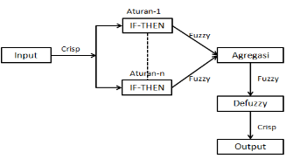

Gambar 2.1 : Diagram Blok Sistem Inferensi Fuzzy[4]

2.2.6 Fuzzy Tsukamoto
Pada metode Fuzzy Tsukamoto, setiap konsekuen pada Rule yang berbentuk IF-Then harus direpresentasikan dengan suatu himpunan fuzzy dengan fungsi keanggotaan yang monoton sebagai hasilnya (proses fuzzifikasi). Keluaran hasil inferensi dari tiap-tiap Rule diberikan secara tegas (crisp) berdasarkan a-predikat. Hasil akhirnya diperoleh dengan menggunakan defuzzifikasi rata-rata terbobot[4].
Dalam proses inferensinya, metode Fuzzy Tsukamoto memiliki beberapa tahapan, yaitu:
(1) Fuzzifikasi
Fuzzifikasi adalah proses untuk mengubah masukan sistem yang mempunyai nilai tegas atau crisp menjadi himpunan fuzzy dan menentukan derajat keanggotaannya di dalam himpunan fuzzy.
(2) Pembentukan Rules IF-Then
Proses untuk membentuk Rule yang akan digunakan dalam bentuk IF –THEN yang tersimpan dalam basis keanggotaan fuzzy.
(3) Mesin Inferensi
Proses untuk mengubah masukan fuzzy menjadi keluaran fuzzy dengan cara fuzzifikasi tiap Rule (IF-THEN Rules) yang telah ditetapkan. Menggunakan fungsi implikasi MIN untuk mendapatkan nilai alphapredikat tiap-tiap Rule. Kemudian masing-masing nilai alpha predikat digunakan untuk menghitung output masing-masing Rule (nilai z).
(4) Defuzzifikasi
Mengubah keluaran fuzzy yang diperoleh dari mesin inferensi menjadi nilai tegas atau crisp. Hasil akhir diperoleh dengan menggunakan persamaan rata-rata pembobotan menggunakan metode rata-rata Weight Average. kenaika

Fungsi Keanggotaan
Dalam himpunan fuzzy terdapat beberapa representasi dari fungsi keanggotaan, salah satunya yaitu representasi linear. Reputasi linear terbagi menjadi 2 yaitu [11] :
- Representasi Linear Naik
Kenaikan himpunan dimulai pada nilai domain yang memiliki derajat keanggotaan nol [0] bergerak ke kanan menuju ke nilai domaini yang memiliki derajat keanggotaan lebih tinggi yang disebut dengan representasi fingsi linear naik.
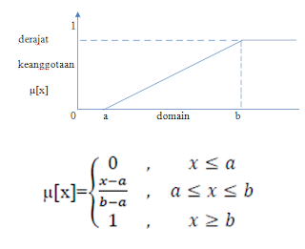

Gambar 2.2 : Representasi linear Naik[11]

Keterangan :
a = nilai domain yang mempunyai derajat keanggotaan nol
b = nilai domain yang mempunyai derajat keanggotaan satu
x = nilai input yang akan di ubah ke dalam bilangan fuzzy

- Representasi Linear Turun
Fungsi Linear Turun merupakan kebalikan dari fungsi linear naik. Garis lurus dimulai dari nilai domain dengan derajat keanggotaan tertinggi pada sisi kiri, kemudian bergerak menurun ke nilai domain yang memiliki derajat keanggotaan lebih rendah.
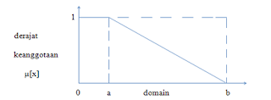

Gambar 2.3 : Representasi Linear Turun[11]

Keterangan :
a = nilai domain yang mempunyai derajat keanggotaan satu
b = nilai domain yang mempunyai derajat keanggotaan nol
x = nila input yang akan di ubah ke dalam bilangan fuzzy

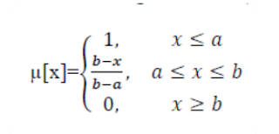

Ò Konjungsi fuzzy

μ A∧B=μ A(x) ∩ μB(y)= min(μA(x), μB(y))

Ò Disjungsi fuzzy

μ A∨B=μ A(x) ∪ μB(y)= max(μA(x), μB(y))

Pada metode Tsukamoto, implikasi setiap aturan berbentuk implikasi “Sebab Akibat”/Implikasi “Input-Output”
Contoh Misalkan ada 2 variabel input, Var-1 (x) dan Var-2(y), serta variabel output,Var-3(z), dimana Var-1 terbagi atas 2 himpunan yaitu A1 dan A2. Var-2 terbagi atas 2 himpunan B1 dan B2, Var-3 juga terbagi atas 2 himpunan yaitu C1 dan C2 (C1 dan C2 harus monoton). Ada 2 aturan yang digunakan, yaitu:
Ò [R1] IF (x is A1) and (y is B2) THEN (z is C1)
Ò [R2] IF (x is A2) and (y is B1) THEN (z is C2)
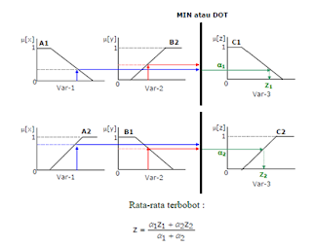

Gambar 2.4 : Metode Tsukamoto[11]

Contoh Perhitungan Fuzzy Tsukamoto[12]
Menentukan wisma terbaik yang ada di Tembilahan Dalam metode penelitian ini ada bobot dan kriteria. Adapun kriterianya adalah.
X1=Fasilitas
X2=Lokasi
X3=Pelayanan
X4=Hasil
Data yang digunakan untuk mengelola sistem pendukung keputusan pemilihan wisma terbaik ini adalah 5 data wisma yang diambil yaitu meliputi Wisma Bunda, Wisma kemuning Muda, Wisma Indah Sari, Wisma Sirih, Wisma Inhil serta terdapat 3 nilai kriteria yaitu : Fasilitas, Lokasi dan pelayanan.
(1) Lokasi
Lokasi atau jarak tempuh wisma diambil dari jarak terdekat dengan pusat kota. dalam hal ini lokasi di hitung dalam satuan meter, jadi, jarak wisma terdekatlah yang menjadi nilai terbaik.
Jika nilai 90 – 100 = sangat baik
nilai 80 – 89 = baik
nilai 65 – 79 = cukup
nilai 0 – 64 = kurang baik

(2) Fasilitas
Fasilitas diambil berdasarkan jumlah kamar yang ada pada wisma masing-masing.
Jika Kamar 30 – 40 = Baik
Kamar 20 – 30 = Cukup
Kamar 10 – 20 = Kurang
Kamar 0 -10 = Kurang baik

(3) Pelayanan
Pelayanan di nilai berdasarkan keramahan karyawan wisma terhadap tamu, yang mana
Jika nilai 90 -100=sangat baik
nilai 80 – 89 = baik
nilai 65 –79 = cukup
nilai 0 – 64 = kurang baik

Tabel 2.2 : Sampel Wisma[12]
NO | Nama Wisma | Nilai Kriteria
NO | Nama Wisma | Lokasi (m) | Fasilitas  (Jumlah Kamar) | Pelayanan
1 | Wisma Bunda | 30 = 90 | 40 | 90
2 | Wisma Kemuning Muda | 500 = 70 | 20 | 70
3 | Wisma Sirih | 600 = 65 | 7 | 60
4 | Wisma Inhil | 2000 = 20 | 8 | 60
5 | Wisma Indah Sari | 550 = 60 | 35 | 85

Teknik Analisis Data
Pada metode Tsukamoto, setiap konsekuen pada aturan yang berbentuk IF-THEN harus direpresentasikan dengan suatu himpunan fuzzy dengan fungsi keanggotaan yang monoton. Sebagai hasilnya, output hasil inferensi dari tiap-tiap aturan diberikan dengan tegas (crisp) berdasarkan α- predikat (fire strength). Hasil akhirnya diperoleh dengan menggunakan rata-rata terbobot. Tahapan dalam perancangan sistem fuzzy ialah sebagai berikut:
- Mendefinisikan model masukan dan keluaran system, dalam kasus ini terdapat 3 model masukan/variabel input yang terdiri dari : pelayanan, fasilitas, lokasi, problem solving (kemampuan memecakan masalah). Dan 1 model keluaran/variabel output : hasil.
- Dekomposisi variabel model menjadi himpunan fuzzy, yaitu: Dari variabel-variabel input dibentuk himpunan-himpunan fuzzy antara lain :

Variabel lokasi terbaik terdiri dari 3 himpunan fuzzy, yaitu : baik, cukup, kurang. Kurang Cukup Baik.

1
0 25
75
90

0

Gambar 2.5 : Variabel lokasi[12]

Fungsi : 1. x ≤ 25

µlokasi kurang { (75 - x) / (75 – 25) 25 ≤ x ≤ 75
0 x ≥ 75
0 x ≤ 25
µlokasi cukup { (x – 25) / (75 - 25) 25 ≤ x ≤ 75
(90 - x) / (90 – 75) 75 ≥ x ≤ 90
1 x = 75
0 x ≤ 75
µlokasi baik { (x - 75) / (90 – 75) 75 ≥ x ≤ 90
1 x ≥ 90

Tabel 2.3 : Hasil Nilai Lokasi[12]
NO | NAMA | Asumsi Nilai | Nilai Wisma
NO | NAMA | Asumsi Nilai | Kurang | Cukup | Baik
1 | Wisma Bunda | 90 | 0,00 | 0 | 1
2 | Wisma Kemuning Muda | 70 | 0,00 | 1 | 0
3 | Wisma Sirih | 65 | 0,10 | 0,1 | 0
4 | Wisma Inhil | 20 | 1,00 | 0,1 | 0
5 | Wisma Indah Sari | 60 | 0,20 | 0,2 | 0

Variabel fasilitas terbaik terdiri dari 3 himpunan fuzzy, yaitu : baik, cukup, kurang. Hasil perhitungan fasilitas sama dengan variabel lokasi, dengan hasil pada tabel 2.3

Tabel 2.4 : Hasil Nilai Fasilitas[12]
NO | NAMA | Asumsi Nilai | Nilai Wisma
NO | NAMA | Asumsi Nilai | Kurang | Cukup | Baik
1 | Wisma Bunda | 40 | 0,00 | 0 | 1
2 | Wisma Kemuning Muda | 20 | 0,00 | 0 | 0
3 | Wisma Sirih | 7 | 1,00 | 0 | 0
4 | Wisma Inhil | 8 | 1,00 | 0 | 0
5 | Wisma Indah Sari | 35 | 0,00 | 0,25 | 0,3

Variabel pelayanan terbaik terdiri dari 3 himpunan fuzzy, yaitu : baik, cukup, kurang. Hasil perhitungan fasilitas sama dengan variabel lokasi, dengan hasil pada tabel 2.4.

Tabel 2.5 : Hasil Nilai Pelayanan[12]
NO | NAMA | Asumsi Nilai | Nilai Wisma
NO | NAMA | Asumsi Nilai | Kurang | Cukup | Baik
1 | Wisma Bunda | 90 | 0,00 | 1,6 | 1
2 | Wisma Kemuning Muda | 70 | 0,00 | 0 | 0
3 | Wisma Sirih | 60 | 1,00 | 0 | 0
4 | Wisma Inhil | 60 | 1,00 | 0 | 0
5 | Wisma Indah Sari | 85 | 0,00 | 1,5 | 0

Pembuatan Aturan Fuzzy
Dari ke tiga variabel input dan sebuah variabel output yang telah didefinisikan, dengan melakukan analisa data terhadap batas tiap-tiap himpunan fuzzy pada tiap-tiap variabel maka dibentuk 9 aturan fuzzy yang akan dipakai dalam sistem ini yaitu :

- IF lokasi baik AND fasilitas baik AND pelayanan baik THEN hasil baik
- IF lokasi baik AND fasilitas kurang AND pelayanan kurang THEN hasil kurang
- IF lokasi cukup AND fasilitas baik AND pelayanan baik THEN hasil cukup
- IF lokasi baik AND fasilitas cukup AND pelayanan kurang THEN hasil cukup
- IF lokasi baik AND fasilitas baik AND pelayanan baik THEN hasil memuaskan
- IF lokasi kurang AND fasilitas kurang AND pelayanan kurang THEN hasil kurang
- IF lokasi cukup AND fasilitas cukup AND pelayanan cukup THEN hasil cukup
- IF lokasi baik AND fasilitas baik AND pelayanan cukup THEN hasil baik
- IF lokasi baik AND fasilitas cukup AND pelayanan kurang THEN hasil cukup

Mesin Inferensi Logika Fuzzy Tsukamoto
Pada mesin inferensi fuzzy tsukamoto yaitu dengan menerapkan fungsi MIN untuk setiap aturan pada aplikasi fungsi implikasinya. Berikut di inputkan nilai variabel untuk menentukan wisma terbaik

Mesin Inferensi pada Wisma Bunda
[R1] IF pelayanan baik AND fasilitas baik AND lokasi baik THEN hasil BAIK MIN 1 1 1
MIN 1
Lihat Himpunan LAYAK
= x-70 = 1
80-70
= 70-x = 1 10
= 70 + 10
= 80 Hasil

[R2] IF pelayanan baik AND fasilitas kurang AND lokasi kurang THEN hasil kurang MIN 1 0 0
MIN 0
Lihat Himpunan LAYAK
= x-70 = 0
70-50
= 70-x = 0
20
= 70 + 0
= 70 Hasil

[R3] IF pelayanan Cukup AND fasilitas Baik AND lokasi Baik THEN hasil Cukup MIN 1 1 1
MIN 1
Lihat Himpunan LAYAK
= 80-x = 1
70-50
= 80-x = 1
20
= 80 + 0
= 60 Hasil

[R4] IF pelayanan baik AND fasilitas cukup AND lokasi kurang THEN hasil cukup MIN 1 0 0
MIN 0
Lihat Himpunan LAYAK
= 80-x = 0
80-70
= 80-x = 0
10
= 80 – 0
= 80 Hasil

[R5] IF pelayanan baik AND fasilitas kurang AND lokasi kurang THEN hasil BAIK MIN 1 1 1
MIN 1
Lihat Himpunan LAYAK
= x-70 = 1
80-70
= 70-x = 1
10
70 – 0
= 70 Hasil

[R6] IF pelayanan kurang AND fasilitas kurang AND lokasi kurang THEN hasil kurang MIN 0 0 0
MIN 0
Lihat Himpunan LAYAK
= x-70 = 0
70-50
= 70-x = 0
20
= 70 – 20
= 50 Hasil

[R7] IF pelayanan kurang AND fasilitas kurang AND lokasi kurang THEN hasil kurang MIN 0 0 0
MIN 0
Lihat Himpunan LAYAK
= 80-x = 0
80-70
= 80-x = 0
10
= 80 - 0
= 80 Hasil

[R8] IF pelayanan baik AND fasilitas baik AND lokasi cukup THEN hasil BAIK MIN 1 1 1
MIN 1
Lihat Himpunan LAYAK
= x-70 = 1
80-70
= 70-x = 1
10
= 70 + 10
= 80 Hasil
[R9] IF pelayanan baik AND fasilitas cukup AND lokasi kurang THEN hasil cukup MIN 1 0 0
MIN 0
Lihat Himpunan LAYAK
= 80-x = 0
80-70
= 80-x = 0
10
= 80 + 0
= 80 Hasil

FUZZYFIKASI
= 1*80 + 0*70 + 1*80 + 0*80 + 0*70 + 0*50 + 0*80 + 1*80 + 0*80
1 + 0 + 1 + 0 + 0 + 0 + 0 +1+0
= 80 + 0 + 80 + 0 + 0 + 0 + 0 + 80 + 0
3
= 240
3
= 80 Hasil Fuzzyfikasi Wisma Bunda

Untuk perhitungan mesin inferensi wisma kemuning muda, wisma sirih, wisma inhil, wisma indah sari dilakukan dengan cara yang sama dengan hasil sebagai berikut

Tabel 2.6 : Hasil Perhitungan Inferensi Fuzzy[12]

No | Nama Wisma | Hasil Inferensi
1 | Wisma Bunda | 80
2 | Wisma Kemuning Muda | 70
3 | Wisma Sirih | 68
4 | Wisma Inhil | 50
5 | Wisma Indah Sari | 60

Dari hasil perhitungan inferensi fuzzy diatas dapat dilihat bahwa wisma bunda berada diperingkat pertama dengan nilai 80, wisma kemuning muda dengan nilai 70, wisma sirih dengan nilai 68, wisma inhi dengan nilai 50 dan wisma indrah sari dengan nilai 60. Maka dari itu wisma yang dapat direkomendasikan pertama dari kesesuain.

2.2.7 Perangat lunak pendukung

a. Basis Data
“Basis Data adalah tempat berkumpulnya data yang saling berhubungan dalam suatu wadah (organisasi/perusahaan), bertujuan agar dapat mempermudah dan mempercepat untuk pemanggilan atau pemanfaatan kembali data tersebut”[13]. “Sistem Basis Data adalah sistem terkomputerisasi yang tujuan utamanya adalah memelihara data yang sudah diolah atau informasi dan membuat informasi tersedia saat dibutuhkan”[13].

b. MySQL
“MySQL merupakan RDBMS ( server database ) yang dapat mengelola database dengan sangat cepat, dapat menampung data dalam jumlah sangat besar, dapat diakses oleh banyak user”[14]. “MySQL merupakan salah satu database kelas dunia yang sangat cocok bila dipadukan dengan Bahasa pemrograman PHP”[14].

c. PHP
“PHP adalah salah satu bahasa pemrograman scrip yang dirancang untuk membangun aplikasi web”[14]. “PHP merupakan bahasa pemrograman yang kodenya dijalankan di sisi server”[14].

d. Adobe dreamweaver
“Dreamweaver adalah sebuah HTML editor profesional untuk mendesain web secara visual dan mengelola situs atau halaman web”[14]. “Dreamweaver merupakan suatu perangkat lunak web editor keluaran Adobe System yang digunakan untuk membangun dan mendesign suatu website dengan fitur-fitur yang menarik dan memudahkan penggunaannya”[14].
Dengan demikian dapat disimpulkan bahwa Dreamwaver adalah web untuk mendesain.

e. Adobe Photoshop
“Adobe Photoshop merupakan perangkat lunak aplikasi untuk mendesain gambar, atau disebut photo design and production tools”[15]. “Adobe photoshop perangkat lunak editor citra buatan adobe system yang dikhususkan untuk pengeditan gambar dan pembuatan efek”[15].
Dengan demikian dapat disimpulkan bahwa Adobe Photodhop adalah aplikasi untuk mendesain, mengedit dan mebuat efek gambar.

2.2.8 Flowchart
“Flowchart adalah suatu bagan dengan simbol-simbol tertentu yang menggambarkan urutan proses secara mendetail dan hubungan antara suatu proses (instruksi) dengan proses lainnya dalam suatu program”[6]. Flowchart (bagan alir) merupakan sebuah gambaran dalam bentuk diagram alir dari algoritma- algoritma dalam suatu program, yang menyatakan arah alur program tersebut[7].
Tabel 2.7 : Flowchart[7]

No | Nama Simbol | Simbol | Keterangan
1. | Simbol Terminal |  | Menunjukkan untuk memulai dan mengakhiri  suatu proses
2. | Simbol Dokumen |  | Menunjukkan dokumen input danoutput.
3. | Simbol Kegiatan Manual |  | Menunjukkan Pekerjaan  Manual
No  4. | Nama Simbol  Simbol Simpanan Offline | Simbol  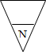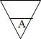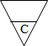 | Keterangan  Menunjukkan file non- komputer yang diarsip urut angka (numerical), huruf (alphabetical), tanggal  (Chronogical)
5. | Simbol Kartu Plong |  | Menandai input dan output yang menggunakan kartu  plong.
6. | Simbol Proses |  | Menunjukkan kegiatan proses
7. | Simbol Operasi Luar |  | Menunjukkan operasi yang dilakukan diluar proses sistem
8. | Simbol Pengurutan Offline |  | Menunjukkan Proses urut data di luar proses sistem
9. | Simbol Pita Magnetik |  | Menunjukkan operasi yang dilakukan di luar proses operasisistem
10. | Simbol Hard Disk |  | Input dan Output  menggunakan pita sistem
11. | Simbol Diskette |  | Menunjukkan input dan output  mengunakan hardisk
12. | Simbol Drum Magnetik |  | Menunjukkan input dan output  menggunakan sistem
13. | Simbol Pita Keras |  | Input dan Output  Menggunakan pita keras
No  14. | Nama Simbol  Simbol Keyboard | Simbol | Keterangan  Input dan Output  menggunakan on-line keyboard
15. | Simbol Display |  | Menunjukkan Output yang ditampilkan dimonitor
16. | Simbol Pita Kontrol |  | Penggunaan pita sistem (control tape) dalam batch control total untuk  pencocokan di proses batch
17. | Simbol Hubungan Komunikasi |  | Proses transmisi data melalui  Channel Komunikasi
18. | Simbol Garis Alir |  | Digunakan Untuk menunjukkan arusProses
19. | Simbol Penjelasan |  | Menunjukkan penjelasan dari suatu proses
20. | Simbol Penghubung |  | Penghubung ke halaman yang Sama

2.11 Kerangka Pikir
MASALAH
- Bagaimana hasil uji coba metode fuzzy tsukamoto dalam sistem pendukung keputusan prioritas pembangunan desa di desa Botubilotahu?
- Bagaimana kinerja dan efektifitas metode fuzzy tsukamoto dalam menentukan prioritas pembangunan desa?

Wawancara, Observasi, Angket(kuesioner

1
Pengumpulan data penerima
Kondisi, Daya Guna, Budget, Daya Lahan Dan Waktu Pelaksanaan
2
Kriteria Penentuan

Diagram Konteks menggunakan alat bantu (DFD)
3
Analisis sistem
Desain Output
Desain Input
Desain Basis Data
Desain Teknologi
Program Design

4
Desain sistem

Kontruksi sistem
5
PHP, MySQL, DreamWeaver, Adobe photoshop

Pengujian Sistem
6
White Box Testing dan Black Box Testing, User Acceptance Testing

TUJUAN
- Menguji coba sistem pendukung keputusan sehingga dapat menentukan dengan tepat prioritas pembangunan desa.
- Memperoleh sistem pendukung keputusan prioritas pembangunan desa yang efektif sehingga dapat diimplementasikan.

Gambar 2.6 : Kerangka Pikir

BAB III

METODE PENELITIAN

3.1 Jenis, Metode, Subjek, Objek, Waktu, dan Lokasi Penelitian
Dipandang dari tingkat penerapannya, maka penelitian ini merupakan penelitian terapan. Dipandang dari jenis informasi yang diolah, maka penelitian ini merupakan penelitian kuantitatif. Dipandang dari perlakuan terhadap data, maka penelitin ini merupakan konfirmatori.
Penlitian ini menggunakan metode fuzzy tsukamoto. Dengan demikian jenis penelitian ini adalah korelasional.
Subjek penelitian ini adalah orang yang bisa d jadikan sumber informasi data yang akan di teliti pada objek pembangunan. Penelitian ini dimulai dari mengumpulkan data sampai dengan perhitungan menggunkan metode fuzzy tsukamoto berdasarkan dengan kriteria-kriteria yang telah ditentukan oleh Kantor Desa Botubilotahu.
Penelitian ini dilaksanakan pada tanggal 22 Oktober 2020 sampai selesai. Penelitian ini berlokasi di Desa Botubilotahu.

3.2 Pengumpulan Data
Data penelitian ini adalah Kantor Desa Botubilotahu yang dikumpulkan menggunakna tekni : wawancara, observasi, angket dan studi dokumen
(1) Wawancara
Wawancara adalah teknik pengumpulan data yang dilakukan melalui tatap muka dan tanya jawab langsung antara peneliti dan narasumber. Seiring perkembangan teknologi, metode wawancara dapat pula dilakukan melalui media-media tertentu, misalnya telepon, email, atau skype.
(2) Observasi
Observasi adalah metode pengumpulan data yang kompleks karena melibatkan berbagai faktor dalam pelaksanaannya.

(3) Angket (kuesioner)
Kuesioner merupakan metode pengumpulan data yang dilakukan dengan cara memberi seperangkat pertanyaan atau pernyataan tertulis kepada responden untuk dijawab.

3.3 Analisis Sistem
Analisis sistem menggunakan pendekatan prosedural/struktural yang di gambarkan dalam bentuk, Diagram Konteks,menggunakan alat bantu DFD.

3.4 Desain Sistem
- Desain output, menggunakan alat bantu monitor dan print, dalam bentuk:
- Desain Output secara Umum.
- Desain Output secara Terinci.
- Desain Input, menggunakan alat bantu keyboard dan mouse dalam bentuk:
- Desain Input secara Umum.
- Desain Input secara Terinci.
- Desain Basis Data, menggunakan alat bantu MySQL dalam bentuk:
- Struktur Data.
- Entity Relationship Diagram.
- Desain Teknologi, menggunakan alat bantu PHP dalam bentuk:
- Model jaringan dari sistem client server.
- Spesifikasi hardware dan software yang direkomendasikan.
- Desain Program, menggunakan alat bantu Photoshop dalam bentuk:
- Pseudoce program pada proses penerapan metode fuzzy tsukamoto.

3.5 Kontruksi Sistem
Pada tahap ini menerjemahkan hasil pada tahap analisis dan desain kedalam kode-kode program komputer kemudian membangun sistemnya. Alat bantu yang digunakan pada tahap ini adalah Adobe photoshop dengan menggunakan bahasa pemrograman C++, Pascal, DreamWeaver, Phyton, atau lainnya. Teknologi web yang digunakan PHP. Alat bantu database yang digunakan MySQL.

3.6 Pengujian Sistem
(a) White Box Testing
Software yang telah direkayasa kemudian diuji dengan metode White Box Testing pada kode program proses penerapan metodenya/modelnya. Kode program tersebut di buatkan flowchart programnya, kemudian dipetakan kedalam bentuk flowgraph (bagan alir kontrol) yang tersusun dari beberapa node dan edge. Berdasarkan flowgraph, ditentukan jumlah Region dan Cyclomatic Complexity (CC). Apabila independent path =V(G) = (CC) = Regian,, dimana setiap path hanya dieksekusi sekali dan sudah benar, maka sistem dinyatakan efisien dari segi kelayakan logika pemrograman.
(b) Black Box Testing
Selanjutnya software diuji pula dengan metode Black Box Testing yang fokus pada keperluan fungsional dari software dan berusaha untuk menemukan kesalahan dalam beberapa kategori, diantaranya:
(1) Fungsi-fungsi yang salah atau hilang;
(2) Kesalahan interface;
(3) Kesalahan dalam struktur data atau akses basis data eksternal;
(4) Kesalahan performa;
(5) Kesalahan inisialisasi dan terminasi. Jika sudah tidak ada kesalahan-kesalahan tersebut, maka sistem dinyatakan efisien dari segi kesalahan komponen-komponen sistem.

(c) User Acceptance Testing
Pengujian User Acceptance Test ini akan memberikan gambaran tentang penerimaan oleh pengguna, software kemudian di test oleh beberapa pengguna untuk menjawab kuesioner yang diberikan. Kemudian data kuesioner tersebut di olah dengan pendekatan statistik guna memperoleh tingkat efektifitas sistem.

BAB IV

HASIL PENELITIAN

4.1 Hasil Pengumpulan Data
Hasil pengumpulan data yang di peroleh oleh peneliti ada 2 yaitu data alternatif,seperti pada tabel 4.1 dan data kriteria seperti pada tabel 4.2.

Tabel 4.1 : Data Alternatif
No. | Nama Alternatif
1 | Kantor Desa Baru
2 | Aula Kantor
3 | Jamban
4 | Rumah Rehabilitas
5 | Jalan Tani

Tabel 4.2 : Data Kriteria
No. | Kriteria
1 | Kebutuhan Masyarakat
2 | Kondisi
3 | Dana
4 | Lokasi

4.2 Hasil Pemodelan
Pemodelan yang akan dibuat oleh peneliti untuk program yang akan di rancang, seperti di bawah ini pada tabel 4.3, tabel 4.4 dan tabel 4.5

Tabel 4.3: Kondisi dan Bobot
No | Parameter | Kondisi | Bobot
1 | Kondisi bangunan | Sangat buruk | 3
2 | Kondisi bangunan | baik | 2
3 | Kondisi bangunan | Sangat baik | 1
4 | Lokasi bangunan | Sangat baik | 1
5 | Lokasi bangunan | baik | 0,5
6 | Lokasi bangunan | Kurang baik | 0,25
7 | Kebutuhan masyarakat | Sangat dibutuhkan | 6,5
8 | Kebutuhan masyarakat | dibutuhkan | 5
9 | Kebutuhan masyarakat | Kurang dibutuhkan | 4

Tabel 4.4: Himpunan Variabel
No | Variabel | Kode | Himpunan | Range | Kurva
1 | Pembangunan | SB | Sangat dibutuhkan | 6-10 | Linear turun
2 | Pembangunan | B | Dibutuhkan | 4-5-6 | Segitiga
3 | Pembangunan | KB | Kurang dibutuhkan | 0-4 | Linear turun
4 | Ekonomi | SB | Sangat baik | 6-10 | Linear naik
5 | Ekonomi | B | Baik | 4-5-6 | Segitiga
6 | Ekonomi | KB | Kurang baik | 0-4 | Linear turun
7 | Evaluasi | L | Layak | 4-10 | Linear naik
8 | Evaluasi | TL | Tidak layak | 0-4 | Linear turun

Tabel 4.5: Data Rule
No | Rule | Bangunan | Ekonomi | Evaluasi
1 | R001 | SB | SB | L
2 | R002 | SB | B | L
3 | R003 | SB | TB | TL
4 | R004 | B | SB | L
5 | R005 | B | B | L
6 | R006 | B | TB | TL
7 | R007 | TB | SB | TL
8 | R008 | TB | B | TL
9 | R009 | TB | TB | TL

4.3. Hasil Pengembangan Sistem

4.3.1. Analisis Sistem
Analisis Sistem sangat di perlukan untuk pemecahan masalah dengan cara menguraikan sistem kedalam komponen-komponen pembentuknya untuk mengetahui bagaimana komponen-komponen tersebut bekerja dan saling berintraksi satu sama lain untuk mencapai tujuan sistem.
Sistem yang berjalan dalam proses Pembangunan Desa adalah sebagai berikut:
- Kaur pembangunan merencanakan Program Kerja untuk di serahkan ke Kepala Desa untuk di setujui
- Kepala Desa mengadakan rapat bersama kaur pembangunan dan tokoh masyarakat untuk membahas program kerja yang di usulkan.
- Program kerja yang diusulkan, disetujui bersama, kemudian dilaksanakan pembangunan

4.3.2. Analisa Sistem
Analisa sistem yang berjalan di jelaskan dalam bagan alir dokumen pada gambar 4.1 :
Gambar 4.1 : Bagan Alir Dokumen

4.3.3. Analisa Sistem Yang Diusulkan
Analisa sistem yang diusulkan di jelaskan dalam bagan alir sistem pada gambar 4.2 :

Gambar 4.2 : Bagan Alir Sistem

4.4. Desain Sistem
Penilaian dilakukan dengan melihat nilai-nilai dari setiap kriteria yang digunakan yaitu terdiri dari Data Variabel dan Data Parameter. Kriteria Data Variabel terdiri dari :
- Kondisi bangunan,
- Dana Pembangunan
- Pembangunan yang di butuhkan masyarakat
- Lokasi/Tempat Pembangunan

4.4.1. Desain Sistem Secara Umum
Desain sistem secara umum di jelaskan dalam gambar-gambar seperti di bawah ini :
(a) Diagram Konteks

Gambar 4.3 : Diagram Konteks
(b) Diagram Berjenjang

Gambar 4.4 : Diagram Berjenjang
(c) Diagram Arus Data
Diagram arus data memiliki 2 level, yaitu level 0 dan level 1 yang dijelaskan pada gambar-gambar seperti di bawah ini :
1. DAD Level 0

Gambar 4.5 : DAD Level 0

2. DAD Level 1 Proses 1
Dad level 1 memiliki 3 proses seperti yang dijelaskan pada gambar- gambar di bawah ini :

Gambar 4.6 : DAD Level 1 Proses 1

3. DAD Level 1 Proses 2
Gambar 4.7: DAD Level 1 Proses 2
4. DAD Level 1 Proses 3
.
b
kaur masyarakat
-
Lap
.
Hasil Seleksi
F
5
ft_ rule
F
7
ft_nilai_defuzzy
F
2
ft_variabel_kondisi
F
3
ft_variabel
F
4
ft_variabel_
himpunan
Kepala
Desa
c
Kriteria
Alternatif
Himpunan
Hasil Keputusan
Lap
Hasil Seleksi
F
1
ft_alternatif
Rule
F
6
ft_permohonan
Data Seleksi
3.1P
Pemb. Lap. Hasil Seleksi
Gambar 4.8: DAD Level 1 Proses 3
DAFTAR FILE YANG DIDESAIN
Untuk : Kantor Desa Botubilotahu
Tahap : Rancangan sistem secara umum
Tabel 4.6 : Daftar File Yang Didesain
Kode File | Nama File | Tipe File | Media File | Organisasi File | Field Kunci
F1 | Data Alternatif | Admin | Hard Disk | Index | Id_alternatif
F2 | Data Kriteria | Admin | Hard Disk | Index | Id_variabel
F3 | Kondisi dan Bobot | Admin | Hard Disk | Index | Id_variabel_kondisi
F4 | Himpunan Variabel | Admin | Hard Disk | Index | Id_variabel_himpunan
F5 | Data Rule | Admin | Hard Disk | Index | Id_rule
F6 | Data Seleksi | Manager | Hard Disk | Index | Id_seleksi
F7 | Hasil Seleksi | Manager | Hard Disk | Index | Id_nilai

4.4.2. Desain Input Secara Rinci
Desain secara rinci dapat di lihat dari tabel dan gambar-gambar di bawah ini :
DAFTAR INPUT YANG DIDESAIN
Untuk : Kantor Desa Botubilotahu
Tahap : Rancangan sistem secara umum
Tabel 4.7 Daftar Input Yang Didesain
Kode Input | Nama Input | Sumber Input | Periode
I-001 | Data Alternatif | Admin | Non Periodik
I-002 | Data Kriteria | Admin | Non Periodik
I-003 | Data Kondisi dan Bobot | Admin | Non Periodik
I-004 | Data Himpunan Variabel | Admin | Non Periodik
I-005 | Data Rule | Admin | Non Periodik
I-006 | Data Seleksi | Manager | Non Periodik
a. Desain Input Data Alternatif
Tambah Alternatif

No. Alternatif
Nama Alternatif

Batal
Simpan

Gambar 4.9. Desain Input Data Alternatif
b. Desain Input Data Kriteria
Tambah Variabel Penilaian

Nama Variabel
Jenis

Batal
Simpan

Gambar 4.10. Desain Input Data Variabel Penilaian
Tambah Parameter Penilaian

Variabel
Nama Parameter

Batal
Simpan

Gambar 4.11 : Desain Input Data Parameter Variabel

c. Desain Input Data Kondisi dan Bobot
Tambah Kondisi Parameter dan Bobot

Variabel Lokasi
Parameter
Kondisi
Bobot

Batal
Simpan

Gambar 4.12 : Desain Input Data Kondisi Parameter Bobot

d. Desain Input Data Himpunan Variabel
Tambah Himpunan Variabel
Variabel
Kode
Himpunan
Range
Kurva

Batal
Simpan

Gambar 4.13 : Desain Input Data Kondisi Parameter Bobot

4.4.3. Desain Output Secara Rinci
Output merupakan hasil yang dikeluarkan. Output ada dua jenis yaitu perangkat keras dan perangkat lunak. perangkat keras contohnya kertas dan lain-lain sedangkan output perangkat lunak contohnya tampilan di layar.
Rancangan output secara umum dapat dilakukan dengan langkah-langkah, sebagai berikut :
- Menentukan kebutuhan output dari sistem baru.
Output yang akan dirancang dapat ditentukan dari diagram arus data sistem baru yang telah dibuat.
- Menentukan parameter output.

DAFTAR OUTPUT YANG DIDESAIN
Untuk : Kantor Desa Botubilotahu
Tahap : Rancangan sistem secara umum

Tabel 4.8 Daftar Output Yang Didesain
Kode Output | Nama Output | Tipe Output | Format Output | Media Output | Alat Output | Distribusi
O-001 | Hasil Seleksi | Internal | Tabel | Kertas | Printer | Manager

1. Data Seleksi

No | No Permohonan | No Alternatif | Nama Alternatif | Bobot  Bangunan Ekonomi
x | x | x | x | x x
x | x | x | x | x x

Gambar 4.14 : Rancangan Output Data Seleksi

2. Data Rule

No | Rule | Bangunan | Ekonomi | Evaluasi
x | x | x | x | x
x | x | x | x | x

Gambar 4.15 : Rancangan Output Data Rule

3. Laporan Hasil Seleksi
No | No Permohonan | No Alternatif | Nama Alternatif | Bobot  Bangunan Ekonomi | Hasil
x | x | x | x | x x | X
x | x | x | x | x x | X

Gambar 4.16 : Rancangan Output Hasil Seleksi

4. Desain Database Secara Rinci
Tabel 4.9 : Struktur Tabel Alternatif
Nama File : ft_alternatif
Tipe File : Induk
Organisasi : Index
No | Field Name | Type | Size | Index
1 | Id_alternatif | Int | 11 | Primary Key
2 | No_alternatif | Varchar | 16
3 | nama_Alternatif | Varchar | 50

Tabel 4.10 : Struktur Tabel Nilai
Nama File : ft_nilai
Tipe File : Induk
Organisasi : Index
No | Field Name | Type | Size | Index
1 | id_nilai | int | 11 | Primary Key
2 | id_permohonan | int | 11
3 | id_variabel | int | 2
4 | id_variabel_parameter | int | 2
5 | id_variabel_kondisi | int | 2
6 | bobot | double
7 | status | int | 1

Tabel 4.11 : Struktur Tabel Nilai Defuzzy
Nama File : ft_nilai_defuzzy
Tipe File : Transaksi
Organisasi : Index
No | Field Name | Type | Size | Index
1 | id_nilai_defuzzy | int | 11 | Primary Key
2 | id_permohonan | int | 11
3 | nilai | double
4 | hasil | Varchar | 50
5 | diupdate | timestamp

Tabel 4.12 : Struktur Tabel Nilai Rule
Nama File : ft_nilai_rule
Tipe File : Transaksi
Organisasi : Index
No | Field Name | Type | Size | Index
1 | id_nilai_rule | int | 11 | Primary Key
2 | id_permohonan | int | 11
3 | id_rule | int | 11
4 | derajat_keangotaan | varchar | 250
5 | min | double
6 | predikat | double
7 | status | int | 1

Tabel 4.5. Kamus Data Nilai

Tabel 4.6. Kamus Data Nilai Defuzzy

Tabel 4.13 : Struktur Tabel Permohonan
Nama File : ft_permohonan
Tipe File : Transaksi
Organisasi : Index
No | Field Name | Type | Size | Index
1 | id_permohonan | int | 11 | Primary Key
2 | id_alternatif | int | 11
3 | nomor | char | 10
4 | tanggal | date

Tabel 4.14 : Struktur Tabel Rule
Nama File : ft_rule
Tipe File : Transaksi
Organisasi : Index
No | Field Name | Type | Size | Index
1 | id_rule | int | 11 | Primary Key
2 | kode | varchar | 5
3 | rule | varchar | 100

Tabel 4.15 : Struktur Tabel User
Nama File : ft_user
Tipe File : Induk
Organisasi : Index
No | Field Name | Type | Size | Index
1 | id_user | int | 2 | Primary Key
2 | nama_lengkap | varchar | 50
3 | no_telepon | varchar | 13
4 | Username | varchar | 20
5 | Password | varchar | 50
6 | tipe_akses | int | 1
7 | Terdaftar | datetime

Tabel 4.16 : Struktur Tabel Variabel
Nama File : ft_variabel
Tipe File : Transaksi
Organisasi : Index
No | Field Name | Type | Size | Index
1 | id_variabel | int | 2 | Primary Key
2 | variabel | varchar | 30
3 | jenis | int | 1

Tabel 4.7. Kamus Data Nilai Rule

Tabel 4.17 : Struktur Tabel Variabel Himpunan
Nama File : ft_variabel_himpunan
Tipe File : Transaksi
Organisasi : Index
No | Field Name | Type | Size | Index
1 | id_variabel_himpunan | int | 2 | Primary Key
2 | id_variabel | int | 2
3 | kode | varchar | 3
4 | himpunan | varchar | 30
5 | range | varchar | 30
6 | kurva | varchar | 20

Tabel 4.16 : Struktur Tabel Variabel Kondisi

Tabel : 4.18 Struktur Tabel Variabel kondisi
Nama File : ft_variabel_kondisi
Tipe File : Transaksi
Organisasi : Index
No | Field Name | Type | Size | Index
1 | id_variabel | int | 2
2 | id_variabel_parameter | int | 2 | Primary Key
3 | kondisi | varchar | 50
4 | bobot | double

Tabel : 4.19 Struktur Tabel Variabel Parameter
Nama File : ft_variabel_parameter
Tipe File : Induk
Organisasi : Index
No | Field Name | Type | Size | Index
1 | id_variabel_parameter | int | 2 | Primary Key
2 | id_variabel | int | 2
3 | parameter | varcher | 50

4.4.5. Desain Relasi Antar Tabel

4.4.5. Desain Relasi Antar Tabel
Relasi antar tabel dapat dilihat pada gambar 4.17 seperti di bawah ini :

Gambar 4.17 : Desain Relasi Antar Tabel

4.5. Pengujian Sistem

4.5.1 Kode Program Pengujian White Box

STATEMENT NODE
<h1>Daftar Himpunan Variabel</h1> 1
<div class="form-style-2"> 1
<table width="100%" border="0" cellspacing="0" cellpadding="4"> 1
<tr> 2
<th width="7%"><b>No.</b></th> 2
<th width="21%"><b>Variabel</b></th> 2
<th width="10%"><b>Kode</b></th> 2
<th width="20%"><b>Himpunan</b></th> 2
<th width="15%"><b>Range</b></th> 2
<th width="12%"><b>Kurva</b></th> 2
<th width="15%"><a href="?page=himpunan-input&stat=tambah" 3 class="tombol_mini3">Tambah</a></th> </tr> 3
<?php 4
$pg = (int)(!isset($_GET["pg"]) ? 1 : @$_GET["pg"]); 4
$limit = 10; 5
$startpoint = ($pg * $limit) - $limit; 5
$no=$startpoint; 5
$hquery=querydb("SELECT a.id_variabel_himpunan, a.himpunan, 6
a.id_variabel, a.kode, a.himpunan, a.range, a.kurva, b.variabel 6
FROM ft_variabel_himpunan as a, ft_variabel as b 6
WHERE a.id_variabel=b.id_variabel 6
ORDER BY b.id_variabel ASC, a.id_variabel_himpunan ASC 6
LIMIT {$startpoint}, {$limit}"); 6
while($data=mysql_fetch_assoc($hquery)){ $no++; 6
?> 6
<tr> 7
<td><?php echo $no; ?></td> 7
<td><?php echo $data['variabel']; ?></td> 7
<td><?php echo $data['kode']; ?></td> 7
<td><?php echo $data['himpunan']; ?></td> 7
<td><?php echo $data['range']; ?></td> 7
<td><?php echo $data['kurva']; ?></td> 7
<td width="15%" style="text-align:center;"> 8
<script type="text/javascript"> 8
function konfirmasi<?php echo $data['id_variabel_himpunan']; 8
?>() { 8
var answer = confirm("Anda yakin akan menghapus data 9
(<?php echo $data['variabel']."-".$data['himpunan']; ?>) ini ?") 9
if (answer){ 9
window.location = "?page=himpunan-input&stat=hapus&id= 9
<?php echo"$data[id_variabel_himpunan]"; ?>"; 9
} 9
} 10
</script> 10
<a href="?page=himpunan-input&stat=ubah&id=<?php echo 10 $data['id_variabel_himpunan']; ?>" class="tombol_mini1">Ubah</a> 10
<a class="tombol_mini2" onclick="konfirmasi<?php echo 10
$data['id_variabel_himpunan']; ?>()">Hapus</a> 10
</td> 10
</tr> 10
<?php } if(@$_GET['con']!="") { ?> 11
<tr> 11
<td colspan="8" style="color:#360; font-weight:600; font-size:14px;"> 11
<?php 11
if(@$_GET['con']==1) { echo "Data berhasil ditambahkan."; } 12
elseif(@$_GET['con']==2) { echo "Data berhasil diubah."; } 12
elseif(@$_GET['con']==3) { echo "Data berhasil dihapus."; }?> 12
</tr> 12
<?php } ?> 13
</table> 13
<br /> 13
<?php 13
$cari=""; $url=""; 14
$url=(trim($cari=="") ? $url="?page=himpunan&" : 15 $url="?page=himpunan&cari=$cari&"); 15
$query="SELECT id_variabel_himpunan FROM ft_variabel_himpunan"; 15
echo pagination($query,$limit,$pg,$url); ?> 15
<br /> 15
</div> 15

4.5.2 Flowchart White Box
Teknik pengujian white box ini mempunyai empat (4) langkah, yaitu sebagai berikut :
- Gambar flowgraph (Aliran Kontrol) mengikuti gambar dari flowchart
- Menghitung cyclomatic complexsity (CC) untuk flowgraph yang telah dibuat.
- Menentukan jalur pengujian dari flowgraph jumlah sesuai dengan cyclomatic complxity yang telah ditentukan
- Bases path testing, yaitu teknik yang memungkinkan perancang test case mengukur kompleksitas logis dari desain prosedural dan menggunakannya sebagai pedoman untuk menetapkannya basis set dari jalur eksekusi.

Software yang telah direkayasa kemudian di uji dengan metode white box testing pada kode program proses penerapan metodenya/modelnya. Kode program tersebut dibuatkan flowchart programnya, kemudian dipetakan kedalam bentuk flowgraph (bagan alir kontrol) yang tersusun dari beberapa node dan edge. dimana jumlah edge dan node ini akan menentukan besarnya cyclomatic compexity (CC). Perhitungan CC untuk melihat kesamaan nilai antar white box testing, jika nilai V(G) = CC pada white box testing dengan bases path testing maka proses pengujian telah berhasil.

Flowchart Pengujian untuk Form Data Himpunan Variabel adalah sebagai berikut :
Gambar 4.18 : Flowchart Untuk Pengujian White Box

4.5.3 Flowgraph White Box
Berikut bentuk flowgraph dari Flowchart gambar diatas.

Gambar 4.19 : Flowgraph Untuk Pengujian White Box
Dari flowgraph diatas, maka didapatkan :
Region (R) = 6
Node (N) = 11
Edge (E) = 15
Predicate Node (P) = 5
1. Menghitung Nilai Cyclomatic Complexity (CC)
Cyclomatic complexity digunakan untuk mencari jumlah path dalam satu flowgraph. Cyclomatix complexity V(G) untuk grafik alir dihitung dengan rumus:
V(G) = E – N + 2
= 15 - 11 +2
V(G) = 6
atau, V(G) = P + 1
= 5 + 1
V(G) = 6
CC = R1, R2, R3,R4,R5,R6

Tabel 4.20 : Path Pada Pengujian White Box
NO | PATH | KET
R1 | 1,2,3,4,5,6,2,3,7,8,10,11 | OK
R2 | 1,2,3,7,8,10,11 | OK
R3 | 1,2,3,7,8,9,2,3,7,8,10,11 | OK
R4 | 1,2,3,4,5,11 | OK
R5 | 1,2,3,7,8,10,2,3,7,8,10,11 | OK
R6 | 1,2,3,7,8,10,11 | OK

4.6 Pengujian Black Box
Pengujian black box dilakukan untuk memastikan bahwa suatu event atau masukan akan menjalankan proses yang tepat dan menghasilkan output sesuai dengan rancangan. Untuk contoh pengujian terhadap beberapa proses memberikan hasil sebagai berikut:
Tabel 4.21 : Hasil Pengujian Black Box
NO | INPUT/EVENT | FUNGSI | KETERANGAN | HASIL
1 | Login | Menampilkan Halaman Menu Utama | Tampil Halaman Menu Utama | Sesuai
2 | Login Input Nama User Yg Salah | Menampilkan Pesan Kesalahan Input | Tampil Pesan Kesalahan Input | Sesuai
3 | Login Input Password Yg Salah | Menampilkan Pesan Kesalahan Input | Tampil Pesan Kesalahan Input Password | Sesuai
4 | Klik Menu Beranda | Menampilkan Halaman Beranda | Tampil Halaman Beranda | Sesuai
5 | Klik Menu Alternatif | Menampilkan Data Alternatif | Tampil Halaman Data Alternatif | Sesuai
6 | Klik Tambah Data Alternatif, Lalu Masukkan Kode Dan Nama Alternatif | Menampilkan Tambahan Data Alternatif | Tampilkan Tambahan Data Alternatif | Sesuai
NO  7 | Input/Event  Klik Menu Kriteria | Fungi  Menampilkan Data Kriteria | Keterangan  Tampil Halaman Data Kriteria | Hasil  Sesuai
8 | Klik Tambah Data Variabel Pada Sub Kriteria , Lalu Masukkan Nama Variabel Dan Jenis | Menampilkan Tambahan Data Variabel Pada Kriteria | Tampilkan Tambahan Data Variabel Pada Kriteria | Sesuai
9 | Klik Tambah Data Parameter Pada Menu Kriteria , Lalu Masukkan Nama Variabel Dan Parameter | Menampilkan Tambahan Data Parameter Pada Kriteria | Tampilkan Tambahan Data PARAMETER Pada Kriteria | Sesuai
10 | Klik Kondisi Dan Bobot, Lalu Input Parameter, Kondisi Dan Bobot | Menampilkan Data Kondisi Dan Bobot | TAMPIL Data Kondisi Dan Bobot | Sesuai
11 | Klik Himpunan Variabel, Input Variabel, Kode, Himpunan, Range Dan Kurva | Menampilkan Data Himpunan Variabel | Tampil Halaman Data Himpunan Variabel | Sesuai
12 | Klik Data Rule, Input Kode, Status Ekonomi,Administrasi Dan Evaluasi Tin Seleksi | Menampilkan Data Rule | Tampil Halaman Form Nilai Data Rule | Sesuai
13 | Klik Menu Logout | Menampilkan Pesan Ingin Keluar | Ditampilkan Pesan Ingin Keluar | Sesuai

BAB V

PEMBAHASAN PENELITIAN

5.1 Pembahasan Model

Pembahasan Model Sistem Pendukung Keputusan untuk menentukan Prioritas Pembangunan Desa, Layak dan Tidak Layak, dengan tahapan – tahapan seperti di bwah ini :
- Menginputkan nama-nama data alternatif pembangunan dan kriteria terlebih dahulu.
- proses perhitungan kriteria-kriteria berdasarkan pada inputan, yang di perhitungankan dengan proses penilaian Data Rule dan Hasil Inferen.
- Setelah itu di lakukan proses Defuzzyfikasi dalam perhitungan nilai Dari Hasil Inferensi sehingga Menghasilkan Hasil Seleksi Layak Dan Tidak Layak Pembangunan Desa.

Contoh perhitungan
No | Variabel Input | Parameter | Kondisi | Bobot
1 | Pembagunan | a. Kebutuhan Masyarakat | a. Sangat Dibutuhkan | 6.5
1 | Pembagunan | a. Kebutuhan Masyarakat | b. Dibutukan | 5
1 | Pembagunan | a. Kebutuhan Masyarakat | c. Tidak Dibutuhkan | 4
1 | Pembagunan | b. Kondisi Bangunan | a. Sangat Baik | 1
1 | Pembagunan | b. Kondisi Bangunan | b.Baik | 2
1 | Pembagunan | b. Kondisi Bangunan | c. Tidak Baik | 3
1 | Pembagunan | c. Lokasi | a. Sangat Baik | 1
1 | Pembagunan | c. Lokasi | b. Baik | 0.5
1 | Pembagunan | c. Lokasi | c. Kurang Baik | 0.25
2 | Ekonomi | Dana Pembangunan | a. Sangat Baik | 9
2 | Ekonomi | Dana Pembangunan | b. Baik | 6
2 | Ekonomi | Dana Pembangunan | c. Kurang Baik | 3

- IF pembangunan SB AND ekonomi SB THEN hasil layak
- IF pembangunan SB AND ekonomi B THEN hasil layak
- IF pembangunan SB AND ekomoni KB THEN hasil tidak layak
- IF pembangunan B AND ekonomi SB THEN hasil layak
- IF pembangunan B AND ekonomi B THEN hasil layak
- IF pembangunan B AND ekonomi TB THEN hasil tidak layak
- IF pembangunan TB AND ekonomi SB THEN hasil tidak layak
- IF pembangunan TB AND ekonomi B THEN hasil tidak layak
- IF pembangunan TB AND ekonomi TB THEN hasil tidak layak

No | Variabel Input | Parameter | Kondisi | Bobot
1 | Pembangunan | A. Kebutuhan Masyarakat | A. Sangat Dibutuhkan | 6.5
1 | Pembangunan | B. Kondisi Bangunan | B. Baik | 2
1 | Pembangunan | C.Lokasi Bangunan | C. Kurang Baik | 0.25
 |  |  | Total | 8.75
2 | Ekonomi | Dana Pembangunan | Sangat Baik | 9

- Fuzzyfikasi
Rumus fuzzfikasiy
Rumus dari fuzzyfikasi seperti di bawah ini :

0 ; x < a

μ [x] = $\frac{(x-a)}{(b-a)}$ a ≤ x ≤ b
1; x ≥ b

- Pembangunan [8,75]
Linear Turun Segitiga Linear Naik

0 4 6 10
8,75

Masuk pada fungsi keaangotaan pembangunan SB = 6-10 yaitu :

0 ; x < a

μ VarInput SB[X] = $\frac{(8,75-6)}{(10-6)}$ 6 ≤ x ≤ 10

1; x ≥ 10

Derajat keanggotaan jika nilai Administrasi atau x = 8 yaitu ;
μ Administrasi B[8] = $\frac{(8,75-6)}{(10-6)}$ Karena 6 ≤ x ≤ 10
= $\frac{2,75}{4}$
= 0,6875
- Ekonomi [9]
TC(Tidak Cukup) B(Baik) SB(Sangat Baik)

0 4 5 6 10

x=9

Masuk pada fungsi keanggotaan kurva linear naik

Fungsi keanggotaan dimana administrasi SB = 6-10 yaitu ;

0 ; x < a

μ VarInput SB[X] = $\frac{(9-6)}{(10-6)}$ 6 ≤ x ≤ 10

1; x ≥ 10

Derajat keanggotaan jika nilai Administrasi atau x = 8 yaitu ;
μ Administrasi B[8] = $\frac{(9-6)}{(10-6)}$ Karena 6 ≤ x ≤ 10
= $\frac{3}{4}$
= 0.75

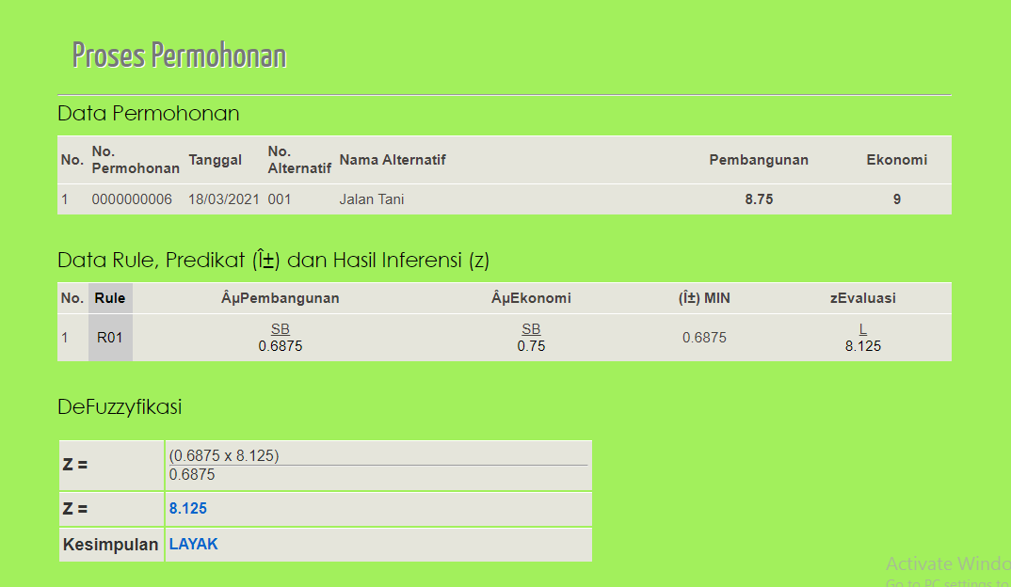

Gambar 5.1 : Hasil Seleksi Layak

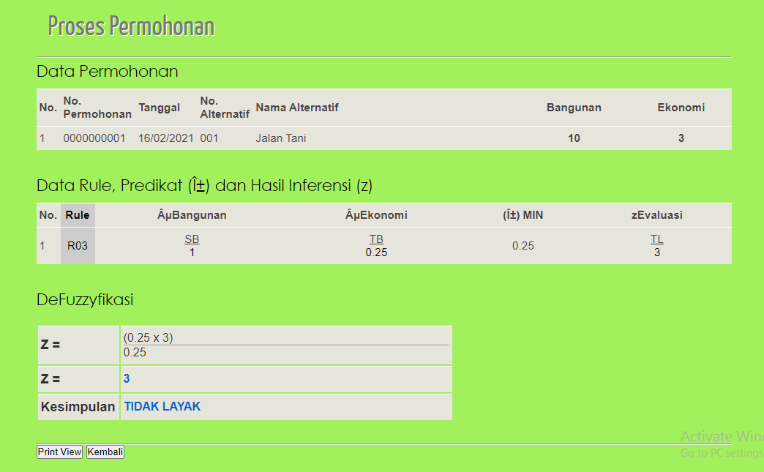

Gambar 5.2 : Hasil Seleksi Tidak Layak

5.2 Pembahasan Sistem
Prosedur untuk menjalankan program cukup dengan mengaktifkan XAMPP (Apache dan mysql) kemudian membuka browser dan memangil website SPK_PPD (Prioritas Pembangunan Desa).

5.2.1 Tampilan Halaman Login
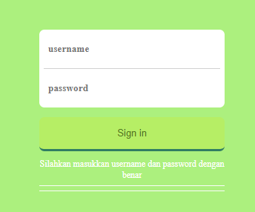

Gambar 5.3 : Halaman Login

Pada Tampilan halaman login, user di arahkan untuk mengisi Username dan Password agar dapat login ke halaman Sistem Pendukung Keputusan Prioritas Pembangunan Desa di Desa Botubilotahu.

5.2.2 Tampilan Halaman Utama

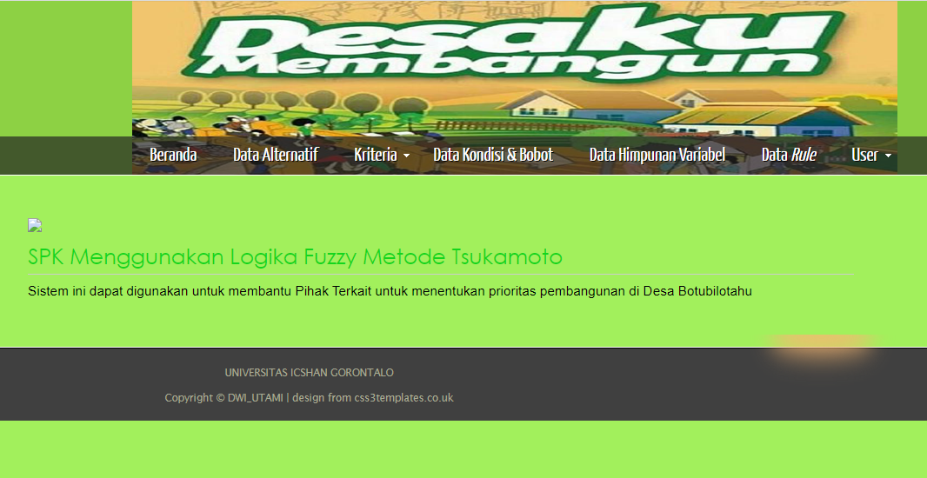

Gambar 5.4 : Halaman Utama

Fungsi Halaman Utama untuk menampilkan seluruh menu yang terdapat pada Sistem Pendukung Keputusan Prioritas Pembangunan Desa, yang terdiri dari menu Beranda, Alternatif, Kriteria, Kondisi dan Bobot, Himpunan Variabel , Data Rule dan User.
(a) Tampilan Input
Tampilan Input Alternatif
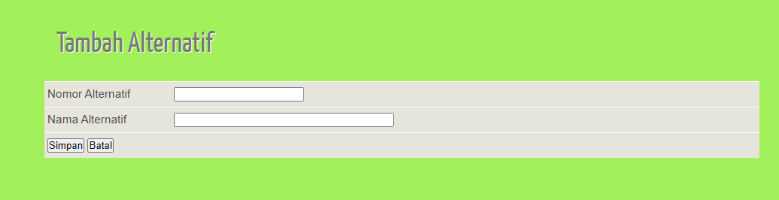

Gambar 5.5 : Input Data Alternatif
Form ini digunakan untuk Menginputkan Data Alternatif / nama-nama pembangunan yang akan dibangun.
Tampilan Input Kriteria
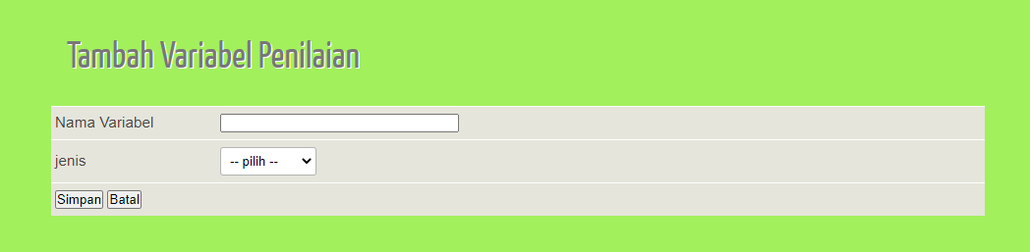

Gambar 5.6 : Tampilan Input Kriteria Data Variabel
Form ini digunakan untuk Menginputkan Data Variabel yang terletak di menu kriteria. Apabila klik tombol Simpan maka Data Variabel yang di Inputkan akan tersimpan dan apabila ingin kembali pada halaman awal Klik Tombol Batal maka akan kembali pada Daftar Data Variabel.
Tampilan Input Kriteria
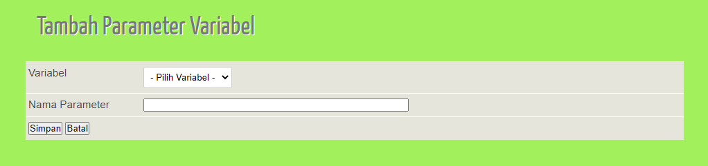

Gambar 5.7 : Tampilan Input Kriteria Data Parameter
Form ini digunakan untuk Menginputkan Data Parameter yang terletak di menu kriteria. Apabila klik tombol Simpan maka Data Variabel yang di Inputkan akan tersimpan dan apabila ingin kembali pada halaman awal Klik Tombol Batal maka akan kembali pada Daftar Data Prameter.
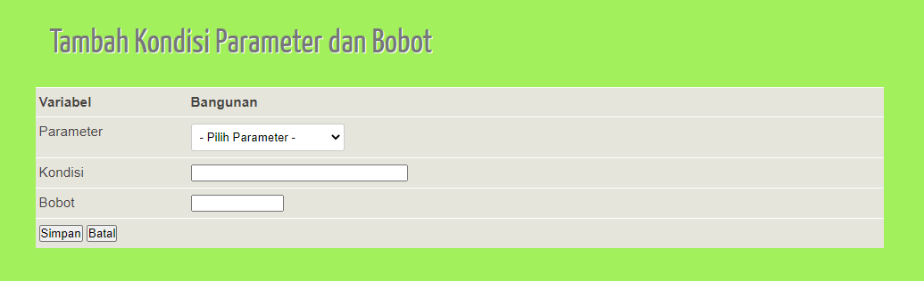
Tampilan Input Kondisi dan Bobot

Gambar 5.8 : Tampilan Input Kondisi dan Bobot
Form ini digunakan untuk Menginputkan Data Kondisi dan Bobot yang terletak pada menu Data Kondisi dan Bobot. Klik Simpan maka Data yang di Inputkan akan tersimpan dan apabila ingin kembali pada halaman awal klik Tombol Batal maka akan kembali pada Daftar Data Kondisi dan Bobot.
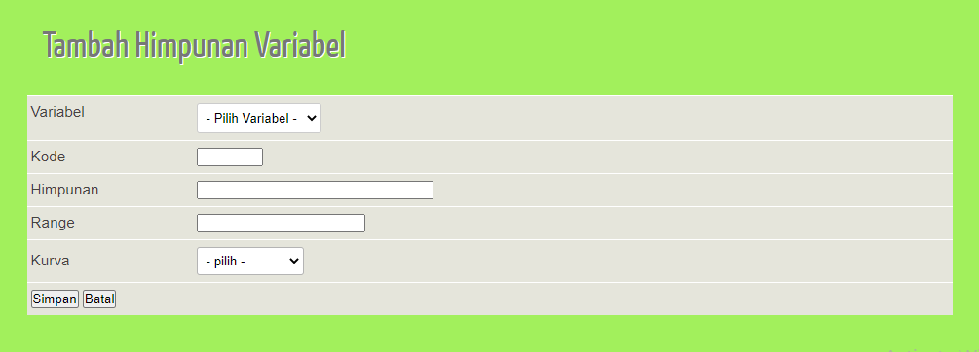
Tampilan Data Himpunan Dan Variabel

Gambar 5.9 : Tampilan Data Himpunan Dan Variabel
Form ini digunakan untuk Menginputkan Data Himpunan dan Variabel yang terletak pada menu Dta Himpunan Variabel. Klik Simpan maka Data yang di Inputkan akan tersimpan dan apabila ingin kembali pada halaman awal klik Tombol Batal maka akan kembali pada Daftar Data Kondisi dan Bobot. (b) Tampilan Proses
Tampilan Data Rule
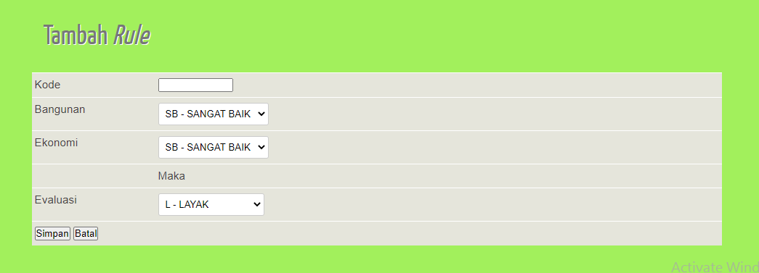

Gambar 5.10 : Tampilan Data Rule
Form ini digunakan untuk Menginputkan Data Rule yang terletak pada menu Data Rule. Klik Simpan maka Data yang di Inputkan akan tersimpan dan apabila ingin kembali pada halaman awal klik Tombol Batal maka akan kembali pada Daftar Data Kondisi dan Bobot.

(c) Tampilan Data Seleksi
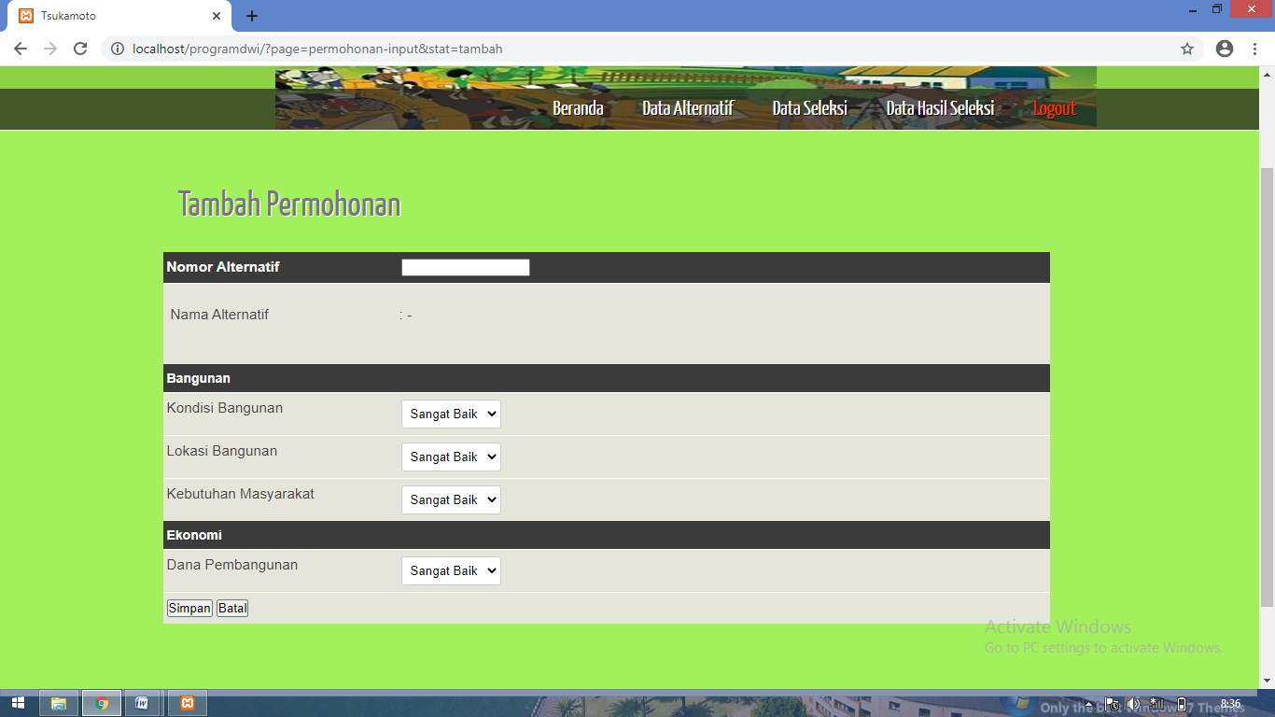

Gambar 5.11 : Tampilan Data Seleksi
Form ini digunakan untuk melakukan Seleksi berdasarkan penilaian yang diinputkan untuk menilai kelayakan, di mulai dari mengisi data Alternatif kemudian isi berdasarkan kriteria yang sebelumnya telah diinputkan. Setelah itu klik tombol Simpan agar data yang di Inputkan tersimpan, dan apabila ingin kembali pada halaman awal klik Tombol Batal maka akan keluar dari form ini.
(d) Tampilan Menu Laporan
Tampilan Laporan Hasil Seleksi
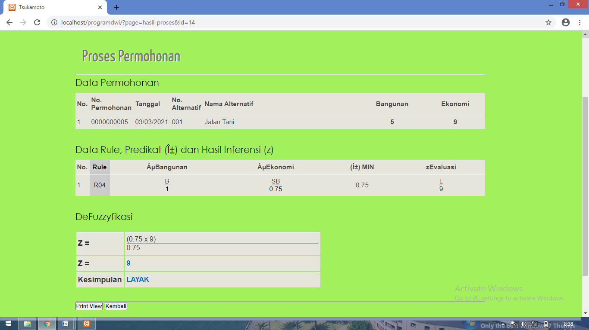

Gambar 5.12 : Tampilan Laporan Hasil Seleksi
Form ini digunakan untuk mencetak hasil dan menampilkan Hasil seleksi.

BAB IV

PENUTUP PENELITIAN

6.1 Kesimpulan
Dari penelitian Sistem Pendukung Keputusan Prioritas Pembangunan Desa di atas penulis dapat menarik kesimpulan sebagai berikut :
- Metode Fuzzy Tsukamoto mampu melakukan seleksi pembangunan desa, berdasarkan prioritas dari hasil bobot dalam perhitungan untuk mencari alternatif yang di prioritaskan.
- Metode Fuzzy Tsukamoto efektif untuk perhitungan yang hanya memiliki 2 pilihan Ya dan Tidak.

6.2 Saran
Dari penelitian Sistem Pendukung Keputusan Prioritas Pembangunan Desa di atas penulis menyarankan, Untuk peneliti lain yang ingin melakukan penelitian yang sama penulis sarankan untuk menggunakan metode lain, karena metode ini kurang efesien kendalanya ada di kriteria variabel dan parameter.

DAFTAR PUSTAKA

[1] Jogloabang, “ UU 6 Tahun 2014 tentang Desa,” 05 Februari 2020. [Online]. Available : https://www.jogloabang.com/pustaka/uu-6-2014-desa. [Accessed 07 November 2020].

[2] Jogloabang, “Permendagri 114 tahun 2014 Pedoman Pembangunan Desa,” 09 Februari 2015. [Online]. Available: www.jogloabang.com/desa/ permendagri-114-2014-pedoman-pembangunan-desa. [Accessed 07 November 2020].

[3] Jorry Karim, “Sistem Pendukung Keputusan Penentuan Prioritas Pembangunan Menggunakan Metode Promethee Pada Desa Ayula Kecamatan Randangan Kabupaten Pohuwato Provinsi Gorontalo”, ISSN cetak 2087-1716 ISSN online 2548-7779 ILKOM Jurnal Ilmiah Volume 10 Nomor 1 April 2018.

[4] Yusuf Ferdiansyah, Nurul Hidayat, “ Implementasi Metode Fuzzy - Tsukamoto Untuk Diagnosis Penyakit Pada Kelamin Laki Laki”, IEEE :Jurnal Pengembangan Teknologi Informasi dan Ilmu Komputer, Vol. 2, No. 12, e-ISSN: 2548-964X ,Desember 2018, hlm. 7516-7520

[5] Ananda Faridhatul Ulva, Zahratul Fitri, “ Aplikasi Sistem Pendukung Keputusan Untuk Pembangunan Perumahan Dengan Metode Fuzzy Tsukamoto”, ISSN P : 2598-599X; E: 2599-0330jurnal Sistem Informasi Vol.2 No.2 2018.

[6] A Riadi, “Pengertian Metode Fuzzy Tsukamoto Untuk Sistem Pendukung Keputusan Penrima Bantuan Pembangunan Rumah Layak Huni,” IEEE :Jurnal Sistem Infirmasi Dang Teknik Komputer, Vol.4, No.1,(2019) ISSN : 2502-5899.

[7] Tyoso, Jaluanto Sunu Punjul, “ Sistem Informasi Manajemen,” Ed.1, Cet.1. Yogyakarta : Deepublish, 2016.

[8] Kuncoro, Mudrajad, “Dasar-dasar Ekonomika Pembangunan,” UPP STIM YKPN Yogyakarta : Deepublish, 2010.

[9] Peraturan Menteri Dalam Negeri Nomor 66 Tahun 2007 Tentang Perencanaan Pembangunan Desa Dengan Rahmat Tuhan Yang Maha Esa Menteri Dalam Negeri, [Online]. Available: http://binapemdes.kemendagri. go.id/uploads/gallery/Permendagri_No._66_._Th_._2007_Ttg_._Perencanaan_Pembangunan_Desa_.pdf. [Accessed 30 November 2020].

[10] Candrasari Hermanto , Suyudi, ” Sistem Pendukung Keputusan Penentuan Prioritas Pembangunan Infrastruktur Desa Karanggintung Untuk Meningkatkan Efisiensi Dan Efektive Infrastruktur Desa (Diwahana Mutiara) IEEE : Jurnal Media Aplikom, Vol. 10, No.1, ISSN : 2086 - 972X Juni 2018.

[11] Breaking News, “Fungsi Keanggotaan Fuzzy Logic,” September 2015. [Oline]. Available: http://logikafuzzy-kelompok1.blogspot.com/2015/09/ fungsi keanggotaan. html. [Accessed 01 Oktober 2020].

[12] Loneli Costaner , “Sistem Pendukung Keputusan Pemilihan Wisma Dengan Menggunakan Metode Fuzzy Tsukamoto (Studi Kasus: Wisma Wilayah Tembilahan- Indragiri Hilir)”, IEEE : Jurnal SISTEMASI, Volume 4, Nomor 1, ISSN:2302-8149, Januari 2015 : 14 – 24.

[13] Rosa dan Shalahuddin “Metode Pengembangan Perangkat Lunak.” [Online]. Available: www.repository.bsi.ac.id/ index. php/ unduh/item/713/File_10-Bab-II-Landasan-Teori.pdf. [Accessed 08 November 2020].

[14] C Carla, “Bab II Landasan Teori Alat Bantu Perancangan Sistem,” [Online]. Avaliable : http://repository.unama.ac.id/11/2/BAB%20II.pdf. [Accessed 10 November 2020].

[15] Wordpress, “ Pengertian Adobe Dreamweaver,” 2020. [Online]. Avaliable : http//:aminawm.wordpress.com/pengertian-adobe-dreamweaver/ [Accesed 12 November 2020].

[16] Tim Penyusun, “ Pedoman Penelitian Ilmu Komputer Proposal-Skripsi-Artikel Ilmiah,” Teknik Informatika Universitas Ichsan Gorontalo. Gorontalo : Yayasan Pengembangan Ilmu dan Teknologi Ichsan Gorontalo 2020.

LAMPIRAN PENELITIAN

View nasabah

<?php

$id = (int)antiinjec(@$_GET['id']);

$hdata=querydb("SELECT id_alternatif, no_alternatif, nama_alternatif FROM ft_alternatif WHERE id_alternatif=$id");

$data=mysql_fetch_array($hdata);

?>

<h1>Data Alternatif</h1>

<div class="form-style-2" >

<table border="0" cellpadding="0" cellspacing="0">

<tr>

<td width="180">Nomor Alternatif</td>

<td width="870"><?php echo"$data[no_alternatif]";?></td>

</tr>

<tr>

<td>Lokasi</td>

<td><?php echo"$data[nama_alternatif]";?></td>

</tr>

<tr>

<td colspan="2">

<input type='button' class="tombol2" onclick="window.history.back();" value="Kembali">

</td>

</tr>

</table>

</div>

</form>

List-variabel

<h1>Daftar Variabel Penilaian</h1>

<div class="form-style-2">

<table width="100%" border="0" cellspacing="0" cellpadding="4">

<tr>

<th width="7%"><b>No.</b></th>

<th width="50%"><b>Variabel</b></th>

<th width="27%"><b>Jenis</b></th>

<th width="16%"><a href="?page=variabel-input&stat=tambah" class="tombol_mini3">Tambah</a></th>

</tr>

<?php

$pg = (int)(!isset($_GET["pg"]) ? 1 : @$_GET["pg"]);

$limit = 10;

$startpoint = ($pg * $limit) - $limit;

$no=$startpoint;

$hquery=querydb("SELECT id_variabel, variabel, jenis FROM ft_variabel ORDER BY id_variabel ASC LIMIT {$startpoint}, {$limit}");

while($data=mysql_fetch_array($hquery)){

$no++;

if($data['jenis']==1) { $jenis="Kriteria"; }

elseif($data['jenis']==2) { $jenis="Keputusan"; }

?>

<tr>

<td><?php echo $no; ?></td>

<td><?php echo $data['variabel']; ?></td>

<td><?php echo $jenis; ?></td>

<td width="16%" style="text-align:center;">

<script type="text/javascript">

function konfirmasi<?php echo $data[0]; ?>() {

var answer = confirm("Anda yakin akan menghapus data (<?php echo $data['variabel']; ?>) ini ?")

if (answer){

window.location = "?page=variabel-input&stat=hapus&id=<?php echo"$data[0]"; ?>";

}

}

</script>

<a href="?page=variabel-input&stat=ubah&id=<?php echo $data['id_variabel']; ?>" class="tombol_mini1">Ubah</a>

<a class="tombol_mini2" onclick="konfirmasi<?php echo $data[0]; ?>()">Hapus</a>

</td>

</tr>

<?php } if(@$_GET['con']!="") { ?>

<tr>

<td colspan="8" style="color:#360; font-weight:600; font-size:14px;">

<?php

if(@$_GET['con']==1) { echo "Data berhasil ditambahkan."; }

elseif(@$_GET['con']==2) { echo "Data berhasil diubah."; }

elseif(@$_GET['con']==3) { echo "Data berhasil dihapus."; }

?>

</tr>

<?php } ?>

</table>

<br />

<?php

$cari=""; $url="";

$url=(trim($cari=="") ? $url="?page=variabel&" : $url="?page=variabel&cari=$cari&");

$query="SELECT id_variabel FROM ft_variabel";

echo pagination($query,$limit,$pg,$url);

?>

<br />

</div>

Proses-hasil

<h1>Proses Permohonan</h1>

<hr />

<?php

$stat = @$_GET['stat'];

$id = (int)antiinjec(@$_GET['id']);

$h_permohonan=querydb("SELECT a.id_permohonan, a.id_alternatif, a.nomor, b.no_alternatif, b.nama_alternatif FROM ft_permohonan as a, ft_alternatif as b

WHERE a.id_alternatif=b.id_alternatif AND a.id_permohonan=$id");

$d_permohonan=mysql_fetch_assoc($h_permohonan);

//TEST : echo $d_permohonan['id_permohonan'];

$arr_derajat=array();

//Ambil list variabel untuk dihitung

$h_variabel=querydb("SELECT DISTINCT(id_variabel), SUM(bobot) as bobotnya FROM ft_nilai WHERE id_permohonan=$id AND status=1 GROUP BY id_Variabel ORDER BY id_variabel ASC");

while($d_variabel=mysql_fetch_assoc($h_variabel)) {

$bobot=$d_variabel['bobotnya']; //Nilai bobot variabel Pemohon

//TEST : echo $d_variabel['id_variabel']."-".$d_variabel['bobotnya']."<br>";

//Ambil Himpunan

$arr_himpunan=array();

$h_himpunan=querydb("SELECT id_variabel_himpunan, himpunan, kode, `range`, kurva FROM ft_variabel_himpunan WHERE id_variabel=".(int)$d_variabel['id_variabel']."");

while($d_himpunan=mysql_fetch_assoc($h_himpunan)){

//Hitung derajat keanggotaan

$derajat=0;

$rangenya=array();

$rangenya=explode("-", $d_himpunan['range']);

if($d_himpunan['kurva']=="Linear Turun") {

if($rangenya[0]<=$bobot && $rangenya[1]>=$bobot){

if($bobot<=$rangenya[0]) { $derajat=1; }

elseif($bobot>=$rangenya[1]) { $derajat=0; }

elseif($bobot>$rangenya[0] && $bobot<$rangenya[1]) { $derajat=($rangenya[1]-$bobot)/$rangenya[1]; }

}

} elseif ($d_himpunan['kurva']=="Linear Naik") {

if($rangenya[0]<=$bobot && $rangenya[1]>=$bobot){

if($bobot<=$rangenya[0]) { $derajat=0; }

elseif($bobot>=$rangenya[1]) { $derajat=1; }

elseif($bobot>$rangenya[0] && $bobot<$rangenya[1]) { $derajat=($bobot-$rangenya[0])/($rangenya[1]-$rangenya[0]); }

}

} elseif ($d_himpunan['kurva']=="Segitiga") {

if($rangenya[0]<=$bobot && $rangenya[2]>=$bobot){

if($bobot<=$rangenya[0] || $bobot>=$rangenya[2]) { $derajat=0; }

elseif($bobot>$rangenya[0] && $bobot<=$rangenya[1]) { $derajat=($bobot-$rangenya[0])/($rangenya[1]-$rangenya[0]); }

elseif($bobot>=$rangenya[1] && $bobot<$rangenya[2]) { $derajat=($rangenya[2]-$bobot)/($rangenya[2]-$rangenya[1]); }

}

}

$arr_himpunan[$d_himpunan['id_variabel_himpunan']]=$derajat;

//TEST : echo "Derajat : ".$d_variabel['himpunan']." : ".$derajat."<br>";

}

$arr_derajat[$d_variabel['id_variabel']]=$arr_himpunan; //Hasil perhitungan derajat keanggotaan

//semua himpunan per variabel

}

//print_r($arr_derajat); echo "<hr>";

//Cek semua Rule

querydb("UPDATE ft_nilai_rule SET status=0 WHERE id_permohonan=$id"); //Rollback Nilai Rule

$sum_az=0; $sum_a=0;

$h_rule=querydb("SELECT id_rule, rule, kode FROM ft_rule ORDER BY kode ASC");

while($d_rule=mysql_fetch_assoc($h_rule)){

$him_derajat="";

$arr_rule=array();

$q_var=querydb("SELECT id_variabel, variabel FROM ft_variabel WHERE jenis=1 ORDER BY id_variabel ASC");

while($d_var=mysql_fetch_assoc($q_var)) {

$rule=array(); $him_arr=array(); $cocok=array(); $him=0;

$rule=explode(";", $d_rule['rule']);

$cari="k,$d_var[id_variabel]";

foreach ($rule as $key=>$value){

if (strpos($value, $cari) === 0){

$cocok[] = $value;

} else if (strcmp($cari, $value) < 0){

break;

}

}

$him_arr=explode(",", $cocok[0]);

$him=(int)$him_arr[2]; //id_himpunan

$arr_rule[]=$arr_derajat[$d_var['id_variabel']][$him];

$him_derajat .= $d_var['id_variabel'].",".$him.",".$arr_derajat[$d_var['id_variabel']][$him].";";

}

$nilai_min=min($arr_rule); //Hasil MIN dari rule

$sum_a += $nilai_min;

//print_r($arr_rule); echo " = $nilai_min<br>";

if($nilai_min>0) {

//Cari Nilai z setiap rule

$q_var=querydb("SELECT id_variabel, variabel FROM ft_variabel WHERE jenis=2 ORDER BY id_variabel DESC LIMIT 0, 1");

$d_var=mysql_fetch_assoc($q_var);

$rule=array(); $him_arr=array(); $cocok=array(); $him=0;

$rule=explode(";", $d_rule['rule']);

$cari="p,$d_var[id_variabel]";

foreach ($rule as $key=>$value){

if (strpos($value, $cari) === 0){

$cocok[] = $value;

} else if (strcmp($cari, $value) < 0){

break;

}

}

$him_arr=explode(",", $cocok[0]);

$him=(int)$him_arr[2]; //id_himpunan

//Mulai hitung Nilai Z

$h_himpunan=querydb("SELECT id_variabel_himpunan, himpunan, kode, `range`, kurva FROM ft_variabel_himpunan

WHERE id_variabel=".(int)$d_var['id_variabel']." AND id_variabel_himpunan=$him");

$d_himpunan=mysql_fetch_assoc($h_himpunan);

//Hitung nilai z

$z=0;

$rangenya=array();

$rangenya=explode("-", $d_himpunan['range']);

if($d_himpunan['kurva']=="Linear Turun") {

$z=$rangenya[1]-($nilai_min*($rangenya[1]-$rangenya[0]));

} elseif ($d_himpunan['kurva']=="Linear Naik") {

$z=($nilai_min*($rangenya[1]-$rangenya[0]))+$rangenya[0];

}

//echo $z."<hr>";

$sum_az += $nilai_min * $z;

//Simpan Hasil Untuk Setiap Rule

$cek=mysql_fetch_assoc(querydb("SELECT id_nilai_rule FROM ft_nilai_rule WHERE id_rule=".$d_rule['id_rule']." AND id_permohonan=$id"));

if($cek['id_nilai_rule']!="") {

querydb("UPDATE ft_nilai_rule SET derajat_keanggotaan='$him_derajat', min=$nilai_min, predikat=$z, status=1

WHERE id_rule=".$d_rule['id_rule']." AND id_permohonan=$id");

} else {

querydb("INSERT INTO ft_nilai_rule (id_permohonan, id_rule, derajat_keanggotaan, min, predikat, status)

VALUES ($id, ".$d_rule['id_rule'].", '$him_derajat', $nilai_min, $z, 1)");

}

}

}

if($sum_a>0) { //Menjaga jika tidak ada rule yang cocok (nilai 0 Nol)

$Z=$sum_az/$sum_a; //Hasil Nilai Defuzzy

} else {

$Z=0;

}

//TENTUKAN KESIMPULAN

$bobot=$Z;

//Fungsi untuk mendapatkan index dari nilai MAX

function max_key($array) {

foreach ($array as $key => $val) {

if ($val == max($array)) return $key;

}

}

//Ambil Himpunan yang Keputusan

$arr_nama_himpunan=array();

$arr_nilainya=array();

$h_var=querydb("SELECT id_variabel FROM ft_variabel WHERE jenis=2 ORDER BY id_variabel DESC LIMIT 0, 1");

$d_var=mysql_fetch_assoc($h_var);

$h_himpunan=querydb("SELECT id_variabel_himpunan, himpunan, kode, `range`, kurva

FROM ft_variabel_himpunan

WHERE id_variabel=".(int)$d_var['id_variabel']."");

while($d_himpunan=mysql_fetch_assoc($h_himpunan)){

//Hitung derajat keanggotaan

$derajat=0;

$rangenya=array();

$rangenya=explode("-", $d_himpunan['range']);

if($d_himpunan['kurva']=="Linear Turun") {

if($rangenya[0]<=$bobot && $rangenya[1]>=$bobot){

if($bobot<=$rangenya[0]) { $derajat=1; }

elseif($bobot>=$rangenya[1]) { $derajat=0; }

elseif($bobot>$rangenya[0] && $bobot<$rangenya[1]) { $derajat=($rangenya[1]-$bobot)/$rangenya[1]; }

}

} elseif ($d_himpunan['kurva']=="Linear Naik") {

if($rangenya[0]<=$bobot && $rangenya[1]>=$bobot){

if($bobot<=$rangenya[0]) { $derajat=0; }

elseif($bobot>=$rangenya[1]) { $derajat=1; }

elseif($bobot>$rangenya[0] && $bobot<$rangenya[1]) { $derajat=($bobot-$rangenya[0])/($rangenya[1]-$rangenya[0]); }

}

} elseif ($d_himpunan['kurva']=="Segitiga") {

if($rangenya[0]<=$bobot && $rangenya[2]>=$bobot){

if($bobot<=$rangenya[0] || $bobot>=$rangenya[2]) { $derajat=0; }

elseif($bobot>$rangenya[0] && $bobot<=$rangenya[1]) { $derajat=($bobot-$rangenya[0])/($rangenya[1]-$rangenya[0]); }

elseif($bobot>=$rangenya[1] && $bobot<$rangenya[2]) { $derajat=($rangenya[2]-$bobot)/($rangenya[2]-$rangenya[1]); }

}

}

$arr_nama_himpunan[]=$d_himpunan['himpunan'];

$arr_nilainya[]=$derajat;

//TEST : echo "Derajat : ".$d_variabel['himpunan']." : ".$derajat."<br>";

}

$index_nya=max_key($arr_nilainya);

$arr_derajat[$d_variabel['id_variabel']]=$arr_himpunan; //Hasil perhitungan derajat keanggotaan

//echo "<hr>$sum_az/$sum_a = <b>$Z</b>"

//Simpan Hasil

$cek=mysql_fetch_assoc(querydb("SELECT id_nilai_defuzzy FROM ft_nilai_defuzzy WHERE id_permohonan=$id"));

if($cek['id_nilai_defuzzy']!="") {

querydb("UPDATE ft_nilai_defuzzy SET nilai=$Z, hasil='".$arr_nama_himpunan[$index_nya]."' WHERE id_permohonan=$id");

} else {

querydb("INSERT INTO ft_nilai_defuzzy (id_permohonan, nilai, hasil)

VALUES ($id, ".$Z.", '".$arr_nama_himpunan[$index_nya]."')");

}

//SELESAI

?>

<!--TAMPILKAN HASIL-->

<div class="form-style-2">

<?php

$q_var=querydb("SELECT id_variabel, variabel FROM ft_variabel WHERE jenis=1 ORDER BY id_variabel ASC");

?>

<h3 style="margin-bottom:10px;">Data Permohonan</h3>

<table width="100%" border="0" cellspacing="0" cellpadding="4">

<tr>

<td width="3%"><b>No.</b></td>

<td width="9%" align="center"><b>No. Permohonan</b></td>

<td width="7%"><b>Tanggal</b></td>

<td width="6%" align="center"><b>No. Alternatif</b></td>

<td width="38%"><b>Nama Alternatif</b></td>

<?php while($d_var=mysql_fetch_assoc($q_var)) { ?>

<td style="text-align:center;"><b><?php echo $d_var['variabel']; ?></b></td>

<?php } ?>

</tr>

<?php

$pg = (int)(!isset($_GET["pg"]) ? 1 : @$_GET["pg"]);

$limit = 10;

$startpoint = ($pg * $limit) - $limit;

$no=$startpoint;

$hquery=querydb("SELECT a.id_permohonan, a.nomor, a.tanggal, b.id_alternatif, b.no_alternatif, b.nama_alternatif

FROM ft_permohonan as a, ft_alternatif as b

WHERE a.id_alternatif=b.id_alternatif AND a.id_permohonan=$id");

while($data=mysql_fetch_assoc($hquery)){

$no++;

?>

<tr>

<td><?php echo $no; ?></td>

<td><?php echo $data['nomor']; ?></td>

<td><?php echo date("d/m/Y", strtotime($data['tanggal'])); ?></td>

<td><?php echo $data['no_alternatif']; ?></td>

<td><?php echo $data['nama_alternatif']; ?></td>

<?php

$q_var=querydb("SELECT id_variabel, variabel FROM ft_variabel WHERE jenis=1 ORDER BY id_variabel ASC");

$jml_var=mysql_num_rows($q_var);

while($d_var=mysql_fetch_assoc($q_var)) {

$jml=mysql_fetch_row(querydb("SELECT SUM(bobot) FROM ft_nilai WHERE id_variabel=$d_var[id_variabel] AND id_permohonan=$data[id_permohonan]"));

?>

<td style="text-align:center;"><b><?php echo $jml[0]; ?></b></td>

<?php

}

?>

</tr>

<?php } ?>

</table>

<?php $st_sum_az=""; $st_sum_a=""; ?>

<h3 style="margin-bottom:10px; margin-top:0px;">Data Rule, Predikat (α) dan Hasil Inferensi (z)</h3>

<table width="100%" border="0" cellspacing="0" cellpadding="4">

<tr>

<td width="3%"><b>No.</b></td>

<td width="5%" style="background-color:#CCC; color:#000; text-align:center;"><b>Rule</b></td>

<?php

$q_var=querydb("SELECT id_variabel, variabel FROM ft_variabel WHERE jenis=1 ORDER BY id_variabel ASC");

$jml_var=mysql_num_rows($q_var);

while($d_var=mysql_fetch_assoc($q_var)) {

?>

<td style="text-align:center;"><b>µ<?php echo $d_var['variabel']; ?></b></td>

<?php

}

?>

<td style="text-align:center;"><b>(α) MIN</b></td>

<?php

$q_var=querydb("SELECT id_variabel, variabel FROM ft_variabel WHERE jenis=2 ORDER BY id_variabel DESC LIMIT 0, 1");

while($d_var=mysql_fetch_assoc($q_var)) {

?>

<td style="text-align:center;"><b>z<?php echo $d_var['variabel']; ?></b></td>

<?php } ?>

</tr>

<?php

$no=0;

$hquery=querydb("SELECT a.id_rule, a.rule, a.kode, b.id_nilai_rule, b.derajat_keanggotaan, b.min, b.predikat

FROM ft_rule as a, ft_nilai_rule as b

WHERE a.id_rule=b.id_rule AND b.id_permohonan=$id AND b.status=1

ORDER BY a.kode ASC");

while($data=mysql_fetch_assoc($hquery)){

$no++;

?>

<tr>

<td><?php echo $no; ?></td>

<td style="background-color:#CCC; color:#000; text-align:center;"><?php echo $data['kode']; ?></td>

<?php

$q_var=querydb("SELECT id_variabel, variabel FROM ft_variabel WHERE jenis=1 ORDER BY id_variabel ASC");

while($d_var=mysql_fetch_assoc($q_var)) {

$rule=array(); $him_arr=array(); $cocok=array(); $him=0;

$rule=explode(";", $data['derajat_keanggotaan']);

$cari="$d_var[id_variabel],";

foreach ($rule as $key=>$value){

if (strpos($value, $cari) === 0){

$cocok[] = $value;

} else if (strcmp($cari, $value) < 0){

break;

}

}

$him_arr=explode(",", $cocok[0]);

$him=(int)$him_arr[1]; //id_himpunan

$q_him=querydb("SELECT id_variabel_himpunan, kode, himpunan FROM ft_variabel_himpunan WHERE id_variabel_himpunan=$him");

$d_him=mysql_fetch_assoc($q_him);

?>

<td style="text-align:center;"><?php echo "<u>".$d_him['kode']."</u><br><span style='color:#000;'>".$him_arr[2]."</span>"; ?></td>

<?php

}

?>

<td style="text-align:center;"><?php echo $data['min']; ?></td>

<?php

$q_var=querydb("SELECT id_variabel, variabel FROM ft_variabel WHERE jenis=2 ORDER BY id_variabel DESC LIMIT 0, 1");

$d_var=mysql_fetch_assoc($q_var);

$rule=array(); $him_arr=array(); $cocok=array(); $him=0;

$rule=explode(";", $data['rule']);

$cari="p,$d_var[id_variabel]";

foreach ($rule as $key=>$value){

if (strpos($value, $cari) === 0){

$cocok[] = $value;

} else if (strcmp($cari, $value) < 0){

break;

}

}

$him_arr=explode(",", $cocok[0]);

$him=(int)$him_arr[2]; //id_himpunan

$q_him=querydb("SELECT id_variabel_himpunan, kode, himpunan FROM ft_variabel_himpunan WHERE id_variabel_himpunan=$him");

$d_him=mysql_fetch_assoc($q_him);

?>

<td style="text-align:center;"><?php echo "<u>".$d_him['kode']."</u><br><span style='color:#000;'>".$data['predikat']."</span>"; ?></td>

</tr>

<?php

$st_sum_az .= "($data[min] x $data[predikat])+";

$st_sum_a .= "$data[min]+";

}

?>

</table>

<?php

$h_hasil=querydb("SELECT id_nilai_defuzzy, id_permohonan, nilai, hasil, diupdate

FROM ft_nilai_defuzzy

WHERE id_permohonan=$id");

$d_hasil=mysql_fetch_assoc($h_hasil);

?>

<h3 style="margin-bottom:0px; padding-bottom:10px; margin-top:0px;">DeFuzzyfikasi</h3>

<table width="60%;">

<tr>

<td width="9%" style="font-size:18px; font-weight:bold; color:#333;">

Z =

</td>

<td width="91%" align="center" style="font-size:16px; color:#333;"">

<?php

echo substr($st_sum_az, 0, -1);

echo "<hr style='padding:0px; margin:0px;'>";

echo substr($st_sum_a, 0, -1);

?>

</td>

</tr>

<tr>

<td width="9%" style="font-size:18px; font-weight:bold; color:#333;">

Z =

</td>

<td width="91%" align="center" style="font-size:16px; color:#333; font-weight:bold; color:#06C;">

<?php echo $d_hasil['nilai']; ?>

</td>

</tr>

<tr>

<td width="9%" style="font-size:18px; font-weight:bold; color:#333;">

Kesimpulan

</td>

<td width="91%" align="center" style="font-size:16px; color:#333; font-weight:bold; color:#06C;">

<?php echo $d_hasil['hasil']; ?>

</td>

</tr>

</table>

<hr />

<script type="text/javascript">

var s5_taf_parent = window.location;

function popup_print() {

window.open('print_hasil.php?id=<?php echo $id; ?>','page','toolbar=0,scrollbars=1,location=0,statusbar=0,menubar=0,resizable=0,width=800,height=600,left=50,top=50,titlebar=yes')

}

</script>

<input type="submit" value="Print View" class="tombol" name="stat_simpan" onclick="popup_print()"/>

<input type='button' class="tombol2" onclick="window.location='?page=hasil'" value="Kembali">

</div>

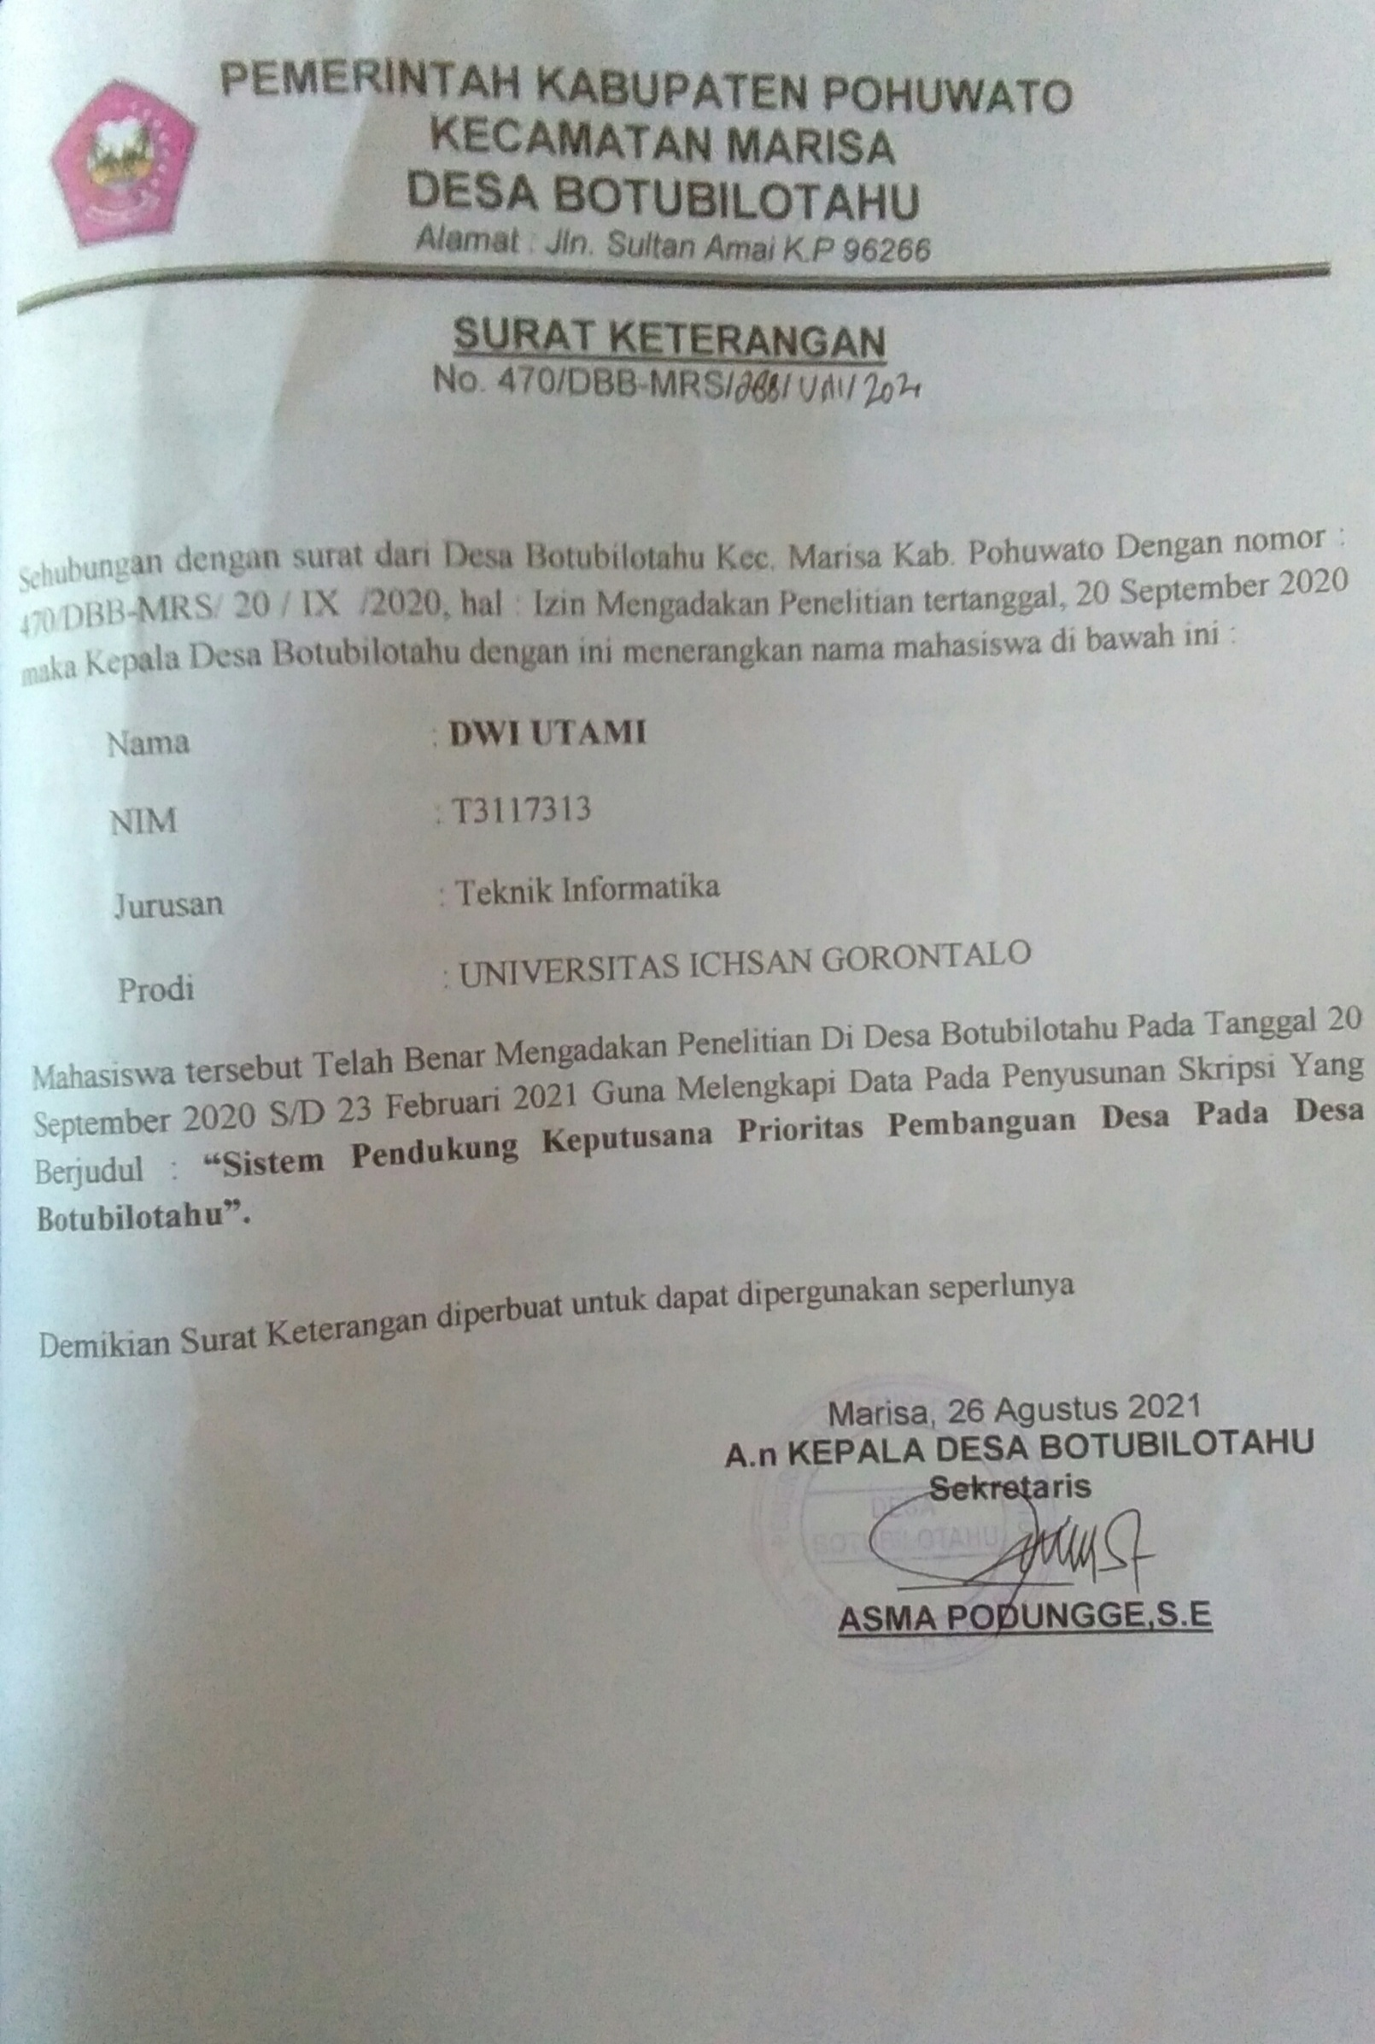

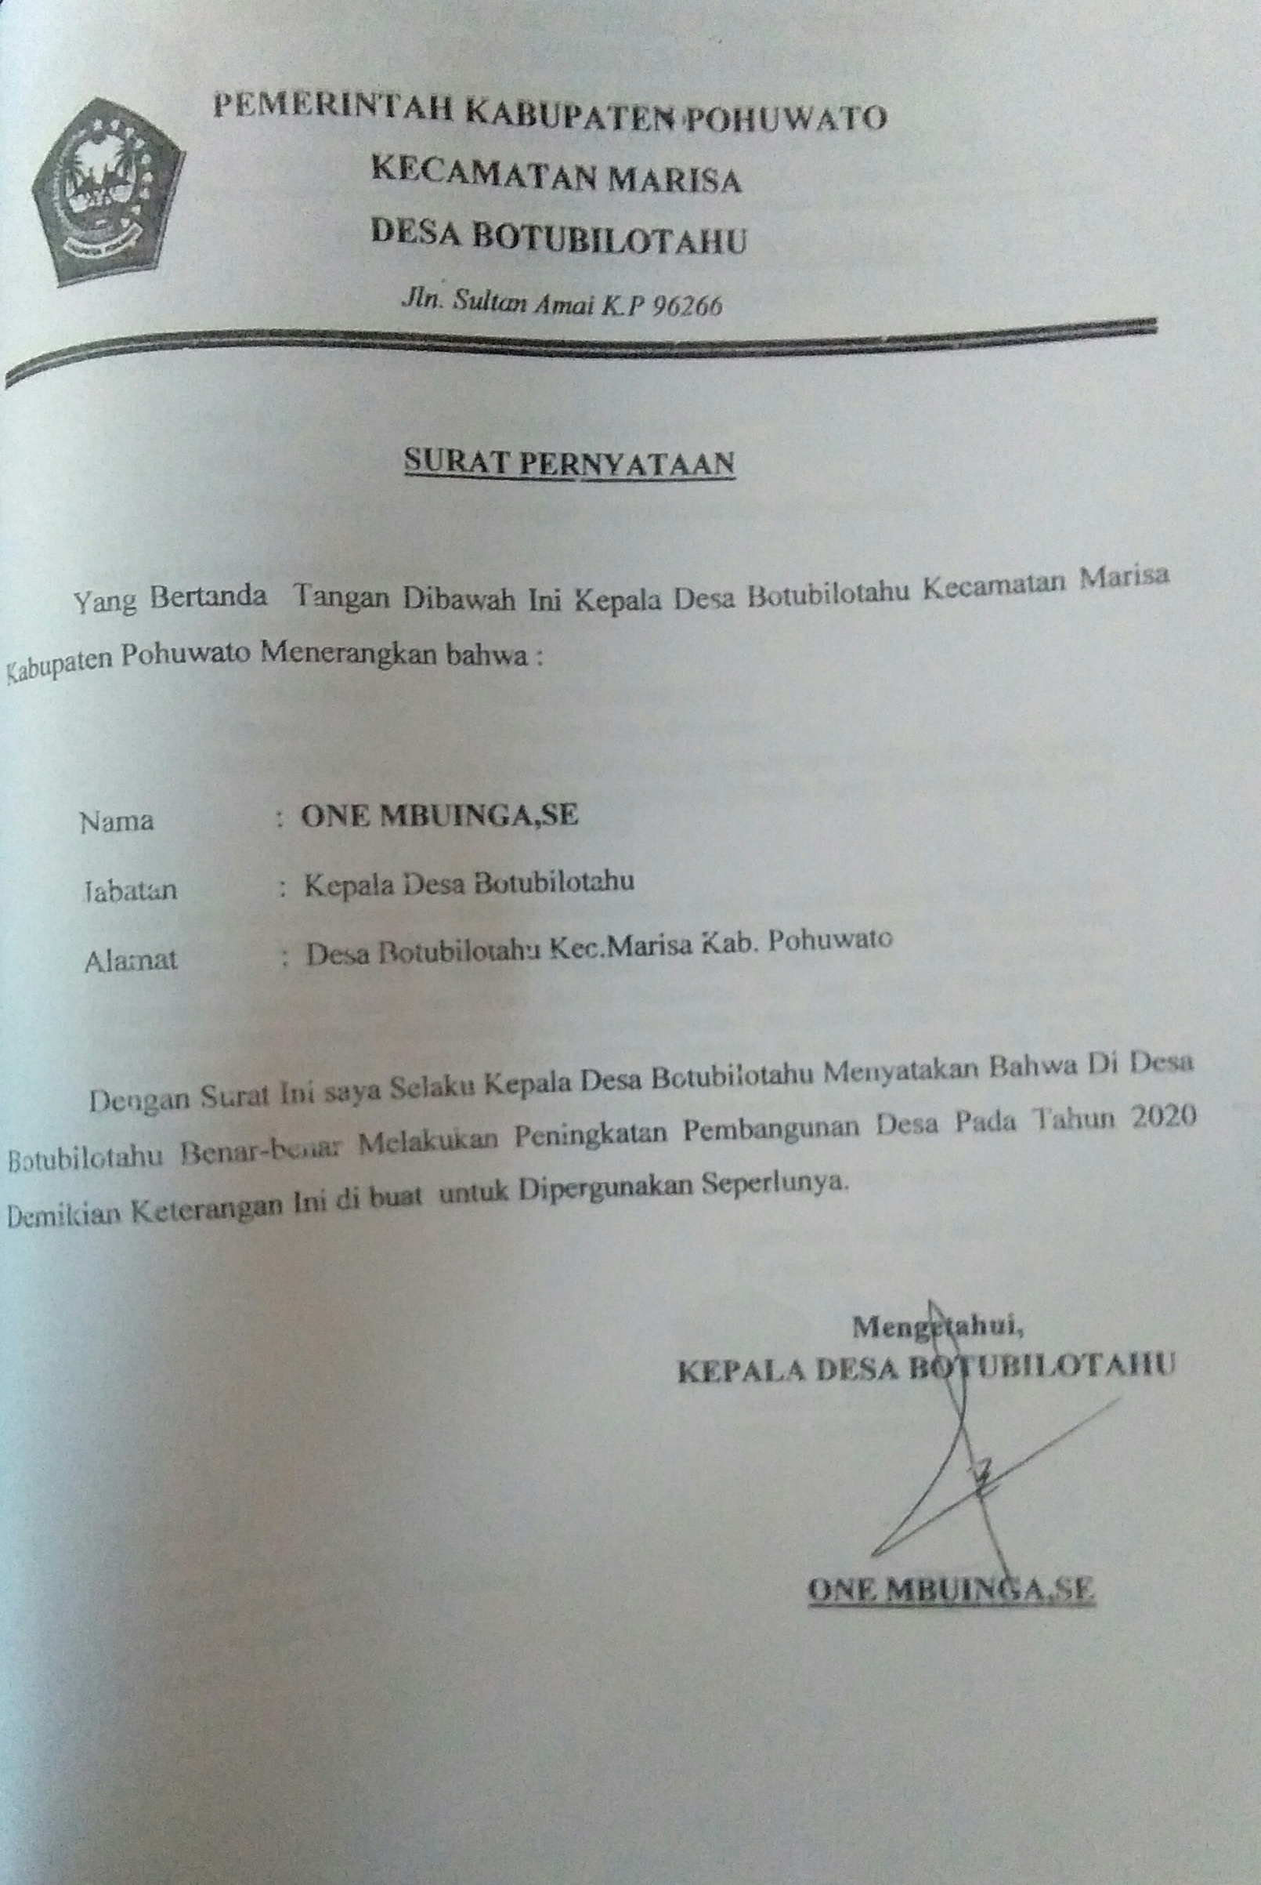


KEMENTERIAN PENDIDIKAN DAN KEBUDAYAAN UNIVERSITAS ICHSAN (UNISAN) GORONTALO

SURAT KEPUTUSAN MENDIKNAS RI NOMOR 84/D/O/2001

Jl. Achmad Nadjamuddin No. 17 Telp (0435) 829975 Fax (0435) 829976 Gorontalo

SURAT REKOMENDASI BEBAS PLAGIASI

No. 0871/UNISAN-G/S-BP/VI/2021

Yang bertanda tangan di bawah ini :

Nama
: Sunarto Taliki, M.Kom

NIDN :

0906058301

Unit Kerja

: Pustikom, Universitas Ichsan Gorontalo

Dengan ini Menyatakan bahwa :

Nama Mahasisw

NIM

Program Studi
Fakultas
Judul Skripsi
: DWI UTAMI
: T3117313
: Teknik Informatika (S1)
: Fakultas Ilmu Komputer
: Sistem Pendukung Keputusan Prioritas Pembangunan Desa Menggunakan Metode Fuzzy Tsukamoto di Desa Botubilotahu

Sesuai dengan hasil pengecekan tingkat kemiripan skripsi melalui aplikasi Turnitin untuk judul skripsi di atas diperoleh hasil Similarity sebesar 34%, berdasarkan SK Rektor No.237/UNISAN-G/SK/IX/2019 tentang Panduan Pencegahan dan Penanggulangan Plagiarisme, bahwa batas kemiripan skripsi maksimal 35% dan sesuai dengan Surat Pernyataan dari kedua Pembimbing yang bersangkutan menyatakan bahwa isi softcopy skripsi yang diolah di Turnitin SAMA ISINYA dengan Skripsi Aslinya serta format penulisannya sudah sesuai dengan Buku Panduan Penulisan Skripsi, untuk itu skripsi tersebut di atas dinyatakan BEBAS PLAGIASI dan layak untuk diujiankan.

Demikian surat rekomendasi ini dibuat untuk digunakan sebagaimana mestinya.

Gorontalo, 10 Juni 2021
Tim Verifikasi,


Sunarto Taliki, M.Kom

NIDN. 0906058301

Tembusan :
1. Dekan
2. Ketua Program Studi
3. Pembimbing I dan Pembimbing II
4. Yang bersangkutan
5. Arsip


Pustikom

Universitas Ichsan Gorontalo

BUKTI PENERIMAAN SOFTCOPY SKRIPSI PENGECEKAN SIMILARITY TURNITIN

Nama Mahasiswa
NIM
Program Studi
Fakultas
Judul Skripsi
: DWI UTAMI
: T3117313
: Teknik Informatika (S1)
: Fakultas Ilmu Komputer
: Sistem Pendukung Keputusan Prioritas Pembangunan Desa
Menggunakan Metode Fuzzy Tsukamoto di Desa Botubilotahu

Nama File (Pdf) :

No. HP/WA

e-Mail

Tgl. Terima

Hasil Pengecekan

: 082210362134
:

:

:

Diterima/Diperiksa Oleh,

Sudirman S. Panna, M.Kom
085340910769

Skripsi_1_T3117313_Dwi Utami.docx

Mar 31, 2021

8386 words / 48343 characters

T3117313 Dwi Utami

SISTEM PENDUKUNG KEPUTUSAN PRIORITAS PEMBANGUNA…

Sources Overview

34%

OVERALL SIMILARITY

1 core.ac.uk

INTERNET

2 www.scribd.com

INTERNET

3 repository.ub.ac.id

INTERNET

4 media.neliti.com

INTERNET

5 infotechnology007.blogspot.com

INTERNET

6 ejournal.catursakti.ac.id

INTERNET

7 nonosun.staf.upi.edu

INTERNET

8 es.scribd.com
INTERNET

9 repository.usd.ac.id

INTERNET

10 j-ptiik.ub.ac.id
INTERNET

11 nurhadi-bsi.blogspot.com

INTERNET

12 repository.unama.ac.id

INTERNET

13 www.neliti.com
INTERNET

14 wahyuddinlukman.wordpress.com

INTERNET

15 repository.its.ac.id

INTERNET

16 repository.widyatama.ac.id

INTERNET

13%

5%

5%

2%

1%

1%

1%

<1%

<1%

<1%

<1%

<1%

<1%

<1%

<1%

<1%

17 eprints.uty.ac.id

INTERNET

18 ejournal.upbatam.ac.id

INTERNET

19 Budy Santoso, Azminuddin I. S. Azis, Andi Bode. "Pengendalian Lampu Lalu Lintas Cerdas di Persimpangan Empat Ruas yang Komple…

CROSSREF

<1%

<1%

<1%

Excluded search repositories:

Submitted Works

Excluded from Similarity Report:

Small Matches (less than 25 words).

Excluded sources:

None

Riwayat Hidup Peneliti



Nama : Dwi Utami

Tempat, Tgl Lahir : Kotaraya, 20 Maret 1999

Alamat : Desa Botubilotahu

Email : utamiana1997@gmail.com

PENDIDIKAN FORMAL

Tahun 2005 – 2011 : SD INPRES 1 Kotaraya

Tahun 2011 – 2014 : MTS TSANAWIYAH Kotaraya

Tahun 2014 – 2017 : SMAN 1 Marisa

Tahun 2017 – Sekarang : Mahasiswa S1 Teknik Informatika Universitas Ichsan

Gorontalo

JADWAL PENELITIAN

KEGIATAN | WAKTU ( Tahun dan Bulan )
KEGIATAN | 2020 |  |  |  |  |  |  |  |  |  |  |  | 2021
KEGIATAN | Oktober |  |  |  | November |  |  |  | Desember |  |  |  | Januari
KEGIATAN | 1 | 2 | 3 | 4 | 1 | 2 | 3 | 4 | 1 | 2 | 3 | 4 | 1 | 2 | 3 | 4
Pra Penelitian
Proposal
Pemodelan/ Abstrak
Evaluasi Model
Analisis Sistem
Desain Sistem
Kontruksi Sistem
Pengujian Sistem
Pembahasan
Penyusunan Laporan Penelitian

